Volume 06 Robot Hands and Dexterous Grasping

01. Gripper and Hand Taxonomy

01.01 End-Effector Classification
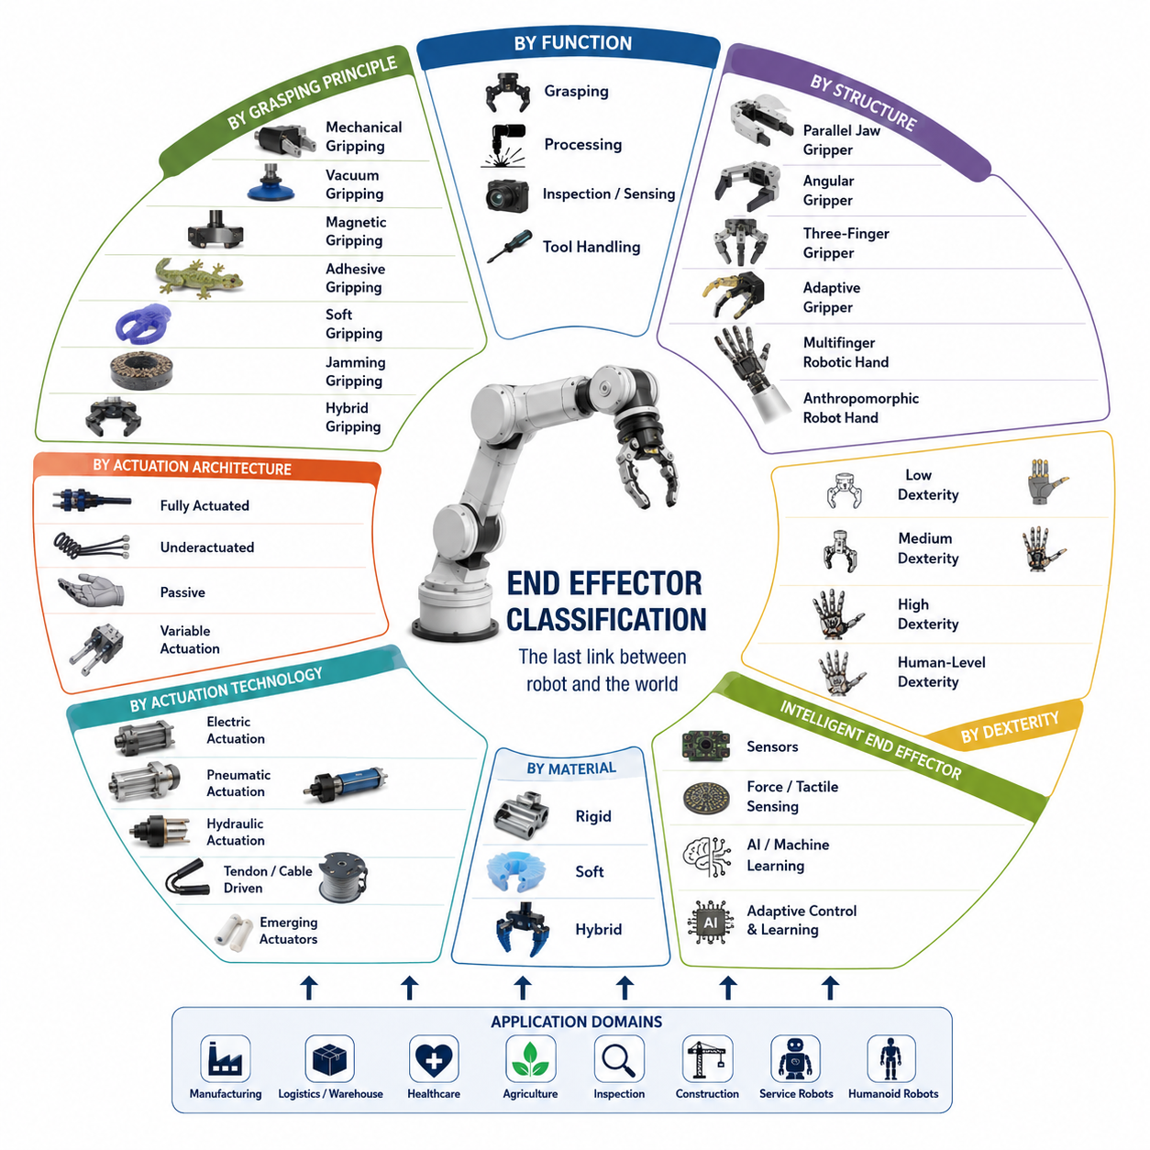

서론
엔드 이펙터(End Effector)는 로봇 매니퓰레이터(Manipulator)의 가장 끝단에 장착되는 장치로서, 로봇과 외부 환경을 연결하는 물리적 인터페이스 역할을 수행한다. 로봇 암(Robot Arm)이 위치와 자세를 제어하고 운동을 생성하는 역할을 담당한다면, 엔드 이펙터는 실제로 물체를 잡고, 이동시키고, 가공하고, 검사하며, 환경과 상호작용하는 역할을 수행한다. 따라서 엔드 이펙터는 로봇 시스템이 실제로 무엇을 할 수 있는지를 결정하는 핵심 구성 요소라고 할 수 있다.
동일한 로봇 암이라도 어떤 엔드 이펙터를 장착하느냐에 따라 완전히 다른 로봇 시스템으로 변화할 수 있다. 용접 토치(Welding Torch)를 장착하면 용접 로봇이 되고, 진공 그리퍼(Vacuum Gripper)를 장착하면 물류 로봇이 되며, 다지 로봇 핸드(Multifinger Robot Hand)를 장착하면 정교한 조작이 가능한 서비스 로봇 또는 휴머노이드 로봇이 된다.
로봇 산업 초기에는 단순한 산업용 그리퍼(Industrial Gripper)가 대부분이었지만, 최근에는 물류 자동화, 서비스 로봇, 의료 로봇, 농업 로봇, 우주 로봇, 휴머노이드 로봇 등이 등장하면서 엔드 이펙터의 종류와 복잡성이 급격히 증가하였다. 현대의 엔드 이펙터는 단순한 기계 장치를 넘어 촉각 센서(Tactile Sensor), 힘 센서(Force Sensor), 비전 시스템(Vision System), 인공지능(AI), 소프트 로보틱스(Soft Robotics) 기술까지 통합된 지능형 시스템으로 발전하고 있다.
따라서 엔드 이펙터를 체계적으로 분류하고 이해하는 것은 로봇 핸드(Robot Hand), 그리퍼(Gripper), 조작(Manipulation), 파지(Grasping) 기술 전반을 이해하기 위한 첫 번째 단계라 할 수 있다.
기능(Function)에 따른 분류
가장 일반적인 분류 방법은 엔드 이펙터가 수행하는 기능에 따른 분류이다.
파지형 엔드 이펙터(Grasping End Effector)는 물체를 잡고 이동시키며 놓는 기능을 수행한다. 산업용 그리퍼, 적응형 그리퍼(Adaptive Gripper), 로봇 핸드, 다지형 핸드(Dexterous Hand) 등이 여기에 포함된다. 제조업, 물류 자동화, 창고 시스템, 병원 물류, 서비스 로봇 분야에서 가장 널리 사용되는 유형이다.
공정형 엔드 이펙터(Process End Effector)는 물체를 잡기보다는 작업물을 직접 가공하는 역할을 수행한다. 용접 토치, 도장 장비, 절삭 공구, 연마 장치, 레이저 가공기, 드릴링 장치, 접착제 도포 장치 등이 이에 해당한다. 이러한 경우 로봇 암은 위치를 제공하는 역할을 수행하며 실제 작업은 엔드 이펙터가 담당한다.
검사 및 센싱형 엔드 이펙터(Inspection and Sensing End Effector)는 정보를 수집하는 것이 목적이다. 카메라(Camera), 라이다(LiDAR), 열화상 카메라(Thermal Camera), 초음파 센서(Ultrasonic Sensor), 검사 프로브(Inspection Probe), 계측 장비(Metrology Equipment) 등이 여기에 포함된다. 이러한 장비는 품질 검사, 시설 점검, 자율주행, 의료 진단 등에 활용된다.
공구 조작형 엔드 이펙터(Tool Handling End Effector)는 다양한 외부 공구를 잡고 사용하는 기능을 제공한다. 드라이버(Screwdriver), 렌치(Wrench), 수술 기구(Surgical Instrument), 농업용 수확 도구(Harvesting Tool) 등이 대표적인 사례이다. 특히 휴머노이드 로봇은 인간이 사용하는 공구를 그대로 활용하기 위해 이러한 기능이 필수적이다.
파지 원리(Grasping Principle)에 따른 분류
엔드 이펙터는 물체를 잡는 방식에 따라서도 분류할 수 있다.
기계식 파지(Mechanical Gripping)는 가장 널리 사용되는 방식이다. 손가락(Finger)과 물체 사이의 물리적 접촉을 이용하여 파지력을 생성한다. 평행 조 그리퍼(Parallel Jaw Gripper), 각도형 그리퍼(Angular Gripper), 3지 그리퍼(Three-Finger Gripper), 다지 로봇 핸드(Multifinger Hand) 등이 포함된다. 높은 신뢰성과 예측 가능한 성능 때문에 산업 현장에서 가장 많이 사용된다.
진공 파지(Vacuum Gripping)는 압력 차이를 이용하여 물체를 흡착한다. 물류 창고에서 상자를 집거나 반도체 웨이퍼를 이송하는 작업에서 널리 활용된다. 단순하고 빠르지만 표면이 거칠거나 다공성인 물체에는 적용이 어렵다.
자기 파지(Magnetic Gripping)는 자석의 힘을 이용하여 금속 물체를 잡는다. 철강 산업, 자동차 생산 공정, 금속 재활용 분야에서 많이 사용된다. 구조가 단순하며 빠른 작업이 가능하다는 장점이 있다.
접착 파지(Adhesive Gripping)는 특수 표면 재료를 이용하여 물체에 부착된다. 도마뱀붙이(Gecko)의 발 구조를 모방한 바이오 모사 기술(Bio-inspired Technology)이 대표적인 예이다. 깨지기 쉬운 물체를 다룰 때 유용하다.
소프트 파지(Soft Gripping)는 실리콘(Silicone), 엘라스토머(Elastomer), 고무 재질 등을 활용하여 물체 형상에 자연스럽게 적응한다. 과일, 채소, 의료용품과 같이 손상되기 쉬운 물체를 안전하게 취급할 수 있다.
재밍 그리퍼(Jamming Gripper)는 내부 입자(Granular Material)의 상태를 변화시켜 물체 형상에 맞게 변형된 후 단단하게 고정되는 구조를 사용한다. 소프트 로보틱스 분야에서 매우 활발하게 연구되고 있다.
하이브리드 파지(Hybrid Gripping)는 기계식, 진공식, 촉각 센싱, 소프트 구조 등을 조합하여 다양한 물체를 안정적으로 파지할 수 있도록 설계된 시스템이다.
구조(Structure)에 따른 분류
엔드 이펙터는 기계적 구조에 따라서도 분류된다.
평행 조 그리퍼(Parallel Jaw Gripper)는 두 개의 손가락이 직선 운동을 하면서 물체를 잡는다. 가장 단순하고 널리 사용되는 구조이다.
각도형 그리퍼(Angular Gripper)는 손가락이 회전 운동을 수행한다. 큰 개구부(Open Width)를 확보할 수 있는 장점이 있다.
3지 그리퍼(Three-Finger Gripper)는 세 개의 접촉점을 이용하여 보다 안정적인 파지를 제공한다. 원통형 물체를 잡는 데 특히 유리하다.
적응형 그리퍼(Adaptive Gripper)는 물체 형상에 따라 자동으로 변형되는 기구 구조를 가진다. 정밀한 위치 제어 없이도 다양한 물체를 파지할 수 있다.
다지 로봇 핸드(Multifinger Robotic Hand)는 여러 개의 손가락을 독립적으로 제어한다. 복잡한 파지 자세와 인핸드 조작(In-Hand Manipulation)이 가능하다.
인간형 로봇 핸드(Anthropomorphic Robot Hand)는 인간 손의 구조를 모방한다. 엄지 대향(Opposable Thumb), 다수의 관절(Joint), 촉각 센서 등을 갖추고 있으며 인간 수준의 조작 능력을 목표로 한다.
구동 방식(Actuation Architecture)에 따른 분류
완전 구동형(Fully Actuated) 엔드 이펙터는 모든 관절에 독립적인 액추에이터(Actuator)를 배치한다. 높은 정밀도와 조작 능력을 제공하지만 구조가 복잡하고 비용이 높다.
언더액추에이티드(Underactuated) 엔드 이펙터는 자유도보다 적은 수의 액추에이터를 사용한다. 링크(Link), 케이블(Cable), 스프링(Spring), 차동 메커니즘(Differential Mechanism)을 이용하여 힘을 자동 분배한다. 단순성과 적응성이 뛰어나 최근 산업용 로봇 핸드에서 많이 채택되고 있다.
수동형(Passive) 엔드 이펙터는 능동적인 구동 장치가 거의 없다. 후크(Hook) 형태의 그리퍼나 중력 기반 장치가 이에 해당한다.
가변 구동형(Variable Actuation)은 작업 상황에 따라 강성(Stiffness)이나 힘 전달 특성을 변화시킬 수 있는 구조를 가진다.
액추에이터(Actuator) 기술에 따른 분류
전기식 구동(Electric Actuation)은 현재 가장 널리 사용되는 방식이다. 브러시리스 DC 모터(BLDC Motor), 서보 모터(Servo Motor), 다이렉트 드라이브 모터(Direct Drive Motor) 등이 활용된다.
공압식 구동(Pneumatic Actuation)은 압축 공기를 이용한다. 빠른 속도와 단순한 구조 때문에 제조 현장에서 매우 널리 사용된다.
유압식 구동(Hydraulic Actuation)은 매우 높은 출력 밀도를 제공한다. 건설 로봇, 광산 로봇, 대형 산업 로봇에 적합하다.
텐던 구동(Tendon-Driven Actuation)은 인간의 힘줄(Tendon)을 모방한 구조이다. 액추에이터를 손가락 밖에 배치할 수 있어 손가락의 질량을 줄일 수 있다.
최근에는 형상기억합금(SMA), 유전체 탄성체 액추에이터(Dielectric Elastomer Actuator), 인공 근육(Artificial Muscle)과 같은 차세대 기술도 연구되고 있다.
재질(Material)에 따른 분류
강체형(Rigid) 엔드 이펙터는 금속과 경질 플라스틱을 사용한다. 높은 정밀도와 반복성을 제공한다.
소프트형(Soft) 엔드 이펙터는 실리콘, 고무, 탄성체 등을 사용한다. 물체 형상에 적응하는 능력이 뛰어나다.
하이브리드형(Hybrid) 엔드 이펙터는 강체 구조와 소프트 재료를 결합한다. 산업용 정밀성과 생체 적응성을 동시에 추구하는 차세대 설계 방식으로 평가받고 있다.
정교성(Dexterity)에 따른 분류
저정교성(Low Dexterity) 시스템은 단순한 픽앤플레이스 작업에 적합하다.
중간 정교성(Medium Dexterity) 시스템은 적응형 파지와 제한적인 물체 조작이 가능하다.
고정교성(High Dexterity) 시스템은 손가락 이동(Finger Gaiting), 재파지(Regrasping), 회전(Rolling), 피벗(Pivoting), 인핸드 조작(In-Hand Manipulation) 등을 수행할 수 있다.
인간 수준의 정교성(Human-Level Dexterity)은 현재 휴머노이드 로봇과 차세대 로봇 핸드 연구의 최종 목표 중 하나이다.
지능형 엔드 이펙터(Intelligent End Effector)
최근의 엔드 이펙터는 단순한 기계 장치가 아니라 지능형 시스템으로 발전하고 있다.
힘 센서(Force Sensor), 토크 센서(Torque Sensor), 촉각 배열(Tactile Array), 근접 센서(Proximity Sensor), 깊이 카메라(Depth Camera), 이벤트 카메라(Event Camera), 미끄럼 감지(Slip Detection) 기술이 통합되면서 엔드 이펙터는 물체와의 상호작용을 실시간으로 이해할 수 있게 되었다.
더 나아가 강화학습(Reinforcement Learning), 모방학습(Imitation Learning), 자기지도학습(Self-Supervised Learning), 파운데이션 모델(Foundation Model), 비전-언어-행동 모델(Vision-Language-Action Model)이 적용되면서 엔드 이펙터는 스스로 파지 전략을 학습하고 새로운 작업에 적응할 수 있게 되었다.
모바일 매니퓰레이터와 휴머노이드에서의 역할
모바일 매니퓰레이터(Mobile Manipulator)에서 엔드 이펙터는 자율주행, 인식, 경로 계획, 조작 기술을 연결하는 마지막 단계이다. 자율주행 플랫폼이 목표 위치에 도달하더라도 엔드 이펙터가 물체를 제대로 파지하지 못하면 전체 작업은 실패한다.
휴머노이드 로봇(Humanoid Robot)에서는 더욱 높은 수준의 기능이 요구된다. 문 손잡이, 공구, 키보드, 가전제품, 생활용품 등 인간이 사용하는 다양한 물체를 다루기 위해서는 인간 손에 가까운 정교성이 필요하다.
미래의 휴머노이드 핸드는 촉각 센싱(Tactile Sensing), 힘 제어(Force Control), 가변 강성(Variable Stiffness), 월드 모델(World Model), 파운데이션 모델(Foundation Model)을 통합한 지능형 조작 플랫폼으로 발전할 것으로 예상된다.
결론
엔드 이펙터 분류 체계(End Effector Classification)는 로봇이 물리적 세계와 상호작용하는 방식을 이해하기 위한 가장 기본적인 프레임워크이다. 기능, 파지 원리, 구조, 구동 방식, 액추에이터 기술, 재질, 정교성이라는 다양한 관점에서 엔드 이펙터를 분류할 수 있으며, 각 분류 체계는 서로 다른 설계 기준과 응용 분야를 설명한다.
미래의 로봇은 단순한 산업용 자동화를 넘어 임바디드 AI(Embodied AI), 모바일 매니퓰레이션(Mobile Manipulation), 휴머노이드(Humanoid), 서비스 로봇(Service Robot)으로 발전할 것이다. 이러한 변화 속에서 엔드 이펙터는 단순한 말단 장치가 아니라 로봇의 지능과 물리적 행동을 연결하는 핵심 플랫폼으로 자리 잡게 될 것이다. 따라서 엔드 이펙터 분류를 이해하는 것은 로봇 핸드, 파지 기술, 조작 기술, 그리고 차세대 지능형 로봇 시스템 전체를 이해하기 위한 필수적인 출발점이라 할 수 있다.

01.02 Industrial Gripper Types
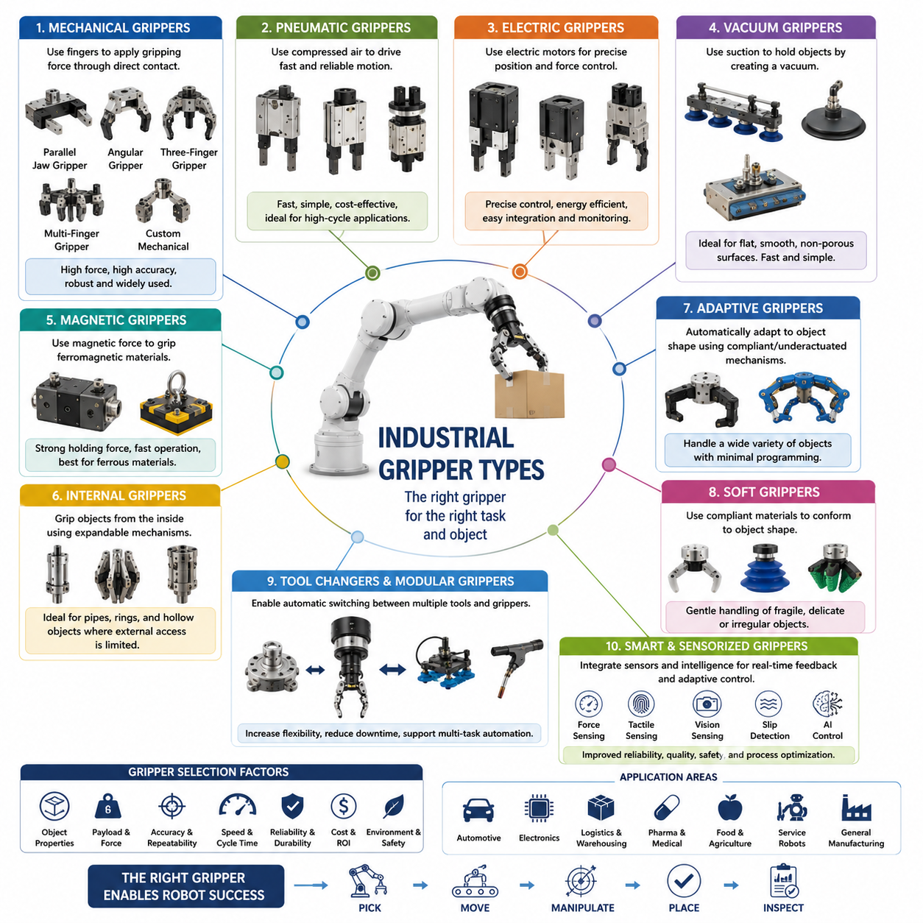

서론
산업용 그리퍼(Industrial Gripper)는 산업용 로봇에서 가장 널리 사용되는 엔드 이펙터(End Effector) 유형이며, 로봇과 작업 대상 물체를 연결하는 핵심 인터페이스 역할을 수행한다. 현대 자동화 시스템에서 그리퍼는 단순한 부품이 아니라 전체 시스템의 성공 여부를 결정하는 중요한 요소이다. 아무리 우수한 로봇 암(Robot Arm), 비전 시스템(Vision System), 인공지능(AI), 모션 제어(Motion Control) 기술이 적용되어 있더라도, 최종적으로 물체를 안정적으로 잡고 작업을 수행하는 것은 그리퍼의 역할이다.
산업용 그리퍼는 제조업, 물류, 창고 자동화, 자동차 생산, 전자제품 조립, 제약 산업, 식품 가공, 반도체 생산, 농업 자동화 및 서비스 로봇 분야에 이르기까지 광범위하게 사용된다. 단순한 픽앤플레이스(Pick-and-Place) 작업부터 정밀 조립, 포장, 검사, 분류, 이송 및 복잡한 조작 작업까지 다양한 기능을 수행한다.
산업용 그리퍼는 수십 년간의 자동화 기술 발전 과정에서 매우 다양한 형태로 발전해 왔다. 각각의 그리퍼는 특정 산업 환경과 물체 특성, 생산성 요구사항 및 경제적 조건에 맞추어 최적화되어 있다. 따라서 그리퍼의 종류와 특징을 이해하는 것은 로봇 시스템 설계, 자동화 설비 구축 및 차세대 로봇 핸드 개발에 있어 매우 중요한 기초 지식이다.
로봇 핸드(Robot Hand)의 발전 관점에서 보면 산업용 그리퍼는 적응형 그리퍼(Adaptive Gripper), 소프트 그리퍼(Soft Gripper), 다지 로봇 핸드(Dexterous Hand), 휴머노이드 핸드(Humanoid Hand)의 출발점이 되는 기술이다. 미래에는 인간 손과 유사한 정교한 로봇 핸드가 보편화될 가능성이 높지만, 현재 산업 현장의 대부분은 여전히 산업용 그리퍼를 중심으로 운영되고 있다.
자동화 시스템에서 산업용 그리퍼의 역할
산업용 그리퍼의 기본 목적은 로봇과 물체 사이에 안정적이고 제어 가능한 접촉을 형성하는 것이다.
이를 위해 그리퍼는 여러 가지 조건을 동시에 만족해야 한다. 충분한 파지력(Gripping Force)을 생성하여 물체가 떨어지지 않도록 해야 하며, 이동 중에도 안정성을 유지해야 한다. 또한 물체를 손상시키지 않아야 하고, 빠른 작업 속도를 제공해야 하며, 수백만 회 이상의 반복 동작에도 견딜 수 있는 내구성을 확보해야 한다.
대부분의 생산 현장에서 로봇은 하루 수천 회에서 수만 회의 파지 작업을 수행한다. 따라서 산업용 그리퍼는 매우 높은 신뢰성을 요구받는다. 파지 성공률이 단 몇 퍼센트만 감소하더라도 생산성 저하와 품질 문제로 이어질 수 있기 때문이다.
인간의 손은 매우 범용적이지만 구조가 복잡하다. 반면 산업용 그리퍼는 특정 작업에 최적화되어 있기 때문에 상대적으로 단순하면서도 높은 효율을 제공한다. 자동차 부품을 잡는 그리퍼와 식품을 다루는 그리퍼는 완전히 다른 구조를 가지며, 각각의 목적에 맞추어 설계된다.
기계식 그리퍼 (Mechanical Gripper)
기계식 그리퍼(Mechanical Gripper)는 가장 널리 사용되는 산업용 그리퍼 유형이다.
기계식 그리퍼는 손가락(Finger)을 이용하여 물체에 직접 접촉하고 파지력을 생성한다. 구조가 단순하며 제어가 쉽고 높은 신뢰성을 제공하기 때문에 대부분의 산업 자동화 현장에서 사용된다.
가장 대표적인 형태는 평행 조 그리퍼(Parallel Jaw Gripper)이다. 두 개의 손가락이 직선 운동을 수행하면서 물체를 양쪽에서 잡는다. 높은 반복 정밀도와 간단한 제어 구조를 제공하며 기계 가공, 전자 조립, 물류 자동화 등에서 널리 사용된다.
각도형 그리퍼(Angular Gripper)는 손가락이 회전 운동을 수행한다. 큰 개구 범위(Open Width)를 확보할 수 있어 협소한 공간에서 유리하다.
3지 그리퍼(Three-Finger Gripper)는 세 개의 손가락을 사용하여 보다 안정적인 파지를 제공한다. 원통형 부품이나 불규칙한 형상의 부품을 다룰 때 효과적이다.
다지 그리퍼(Multi-Finger Gripper)는 더 많은 손가락을 사용하여 다양한 파지 형태를 제공한다. 구조는 복잡하지만 유연성이 높다.
기계식 그리퍼는 높은 파지력, 긴 수명, 우수한 신뢰성을 제공하기 때문에 현재까지도 산업 자동화의 주력 기술로 사용되고 있다.
공압 그리퍼 (Pneumatic Gripper)
공압 그리퍼(Pneumatic Gripper)는 압축 공기를 이용하여 손가락을 구동한다.
공압 시스템은 제조 현장에서 이미 널리 사용되고 있기 때문에 추가적인 인프라 구축 비용이 적다. 또한 구조가 단순하고 비용이 저렴하여 매우 높은 보급률을 가지고 있다.
공압 그리퍼의 가장 큰 장점은 빠른 동작 속도이다. 매우 짧은 시간 안에 열고 닫을 수 있기 때문에 대량 생산 환경에 적합하다.
압축 공기의 특성상 자연스러운 탄성(Compliance)이 존재하기 때문에 위치 오차를 어느 정도 흡수할 수 있으며 민감한 부품의 손상을 줄이는 데도 도움이 된다.
반면 정밀한 힘 제어는 전동 그리퍼(Electric Gripper)에 비해 어렵다. 또한 압축 공기 설비의 유지보수 비용과 에너지 소비가 발생한다.
그럼에도 불구하고 공압 그리퍼는 비용 대비 성능이 뛰어나며 현재도 자동차 산업과 일반 제조업에서 가장 널리 사용되는 그리퍼 중 하나이다.
전동 그리퍼 (Electric Gripper)
전동 그리퍼(Electric Gripper)는 서보 모터(Servo Motor) 또는 브러시리스 DC 모터(BLDC Motor)를 이용하여 구동된다.
최근 협동로봇(Collaborative Robot)과 스마트 팩토리(Smart Factory)의 확산으로 전동 그리퍼의 사용이 급격히 증가하고 있다.
전동 그리퍼는 위치(Position), 속도(Velocity), 가속도(Acceleration), 파지력(Gripping Force)을 정밀하게 제어할 수 있다는 장점이 있다.
이러한 특성 덕분에 전자부품, 의료기기, 반도체, 정밀 기계 부품과 같이 민감한 제품을 안전하게 취급할 수 있다.
또한 내부 센서를 통해 힘, 전류, 온도, 위치 상태를 실시간으로 모니터링할 수 있으며 예지보전(Predictive Maintenance)에도 활용될 수 있다.
전동 그리퍼는 별도의 공압 설비가 필요하지 않기 때문에 설치가 간편하며 Industry 4.0 환경과의 연동성이 우수하다.
진공 그리퍼 (Vacuum Gripper)
진공 그리퍼(Vacuum Gripper)는 흡착력을 이용하여 물체를 파지한다.
주로 물류 자동화, 포장 공정, 반도체 제조, 유리 제조, 태양광 패널 생산 등에 사용된다.
진공 흡착 방식은 매우 단순하면서도 효과적이다. 단 하나의 흡착컵(Suction Cup)만으로도 큰 물체를 안정적으로 이동시킬 수 있다.
상자, 유리판, 플라스틱 시트, 금속 판재와 같이 평평한 표면을 가진 물체에 특히 효과적이다.
그러나 다공성 물질, 거친 표면, 불규칙한 형상의 물체에서는 성능이 저하될 수 있다.
최근에는 다중 흡착컵(Multi-Suction Cup), 적응형 진공 배열(Adaptive Vacuum Array), 압력 센서 기반 제어 기술이 개발되어 적용 범위가 크게 확대되고 있다.
전자상거래(E-Commerce) 물류센터에서는 수천 종류의 상품을 처리하기 위해 진공 그리퍼가 핵심 기술로 활용되고 있다.
자기 그리퍼 (Magnetic Gripper)
자기 그리퍼(Magnetic Gripper)는 자석의 힘을 이용하여 물체를 잡는다.
영구자석(Permanent Magnet) 또는 전자석(Electromagnet)을 사용하며 철강 산업, 자동차 생산, 금속 가공 공정에서 매우 널리 사용된다.
자기 그리퍼는 복잡한 기계 구조 없이도 매우 강한 파지력을 제공한다.
또한 물체에 빠르게 접근하여 즉시 부착할 수 있으므로 작업 시간이 매우 짧다.
그러나 철(Fe) 계열의 자성체에만 사용할 수 있다는 한계가 있다.
내부 파지형 그리퍼 (Internal Gripper)
내부 파지형 그리퍼(Internal Gripper)는 물체 외부가 아니라 내부 공간을 이용하여 고정한다.
파이프, 원통형 부품, 베어링(Bearing), 중공 구조물(Hollow Structure) 등을 다룰 때 사용된다.
확장형 손가락(Expandable Finger), 공압 팽창 장치(Pneumatic Expansion Mechanism), 웨지(Wedge) 구조 등을 사용하여 내부에서 바깥 방향으로 힘을 가한다.
이 방식은 외부 표면을 자유롭게 사용할 수 있기 때문에 조립 공정에서 매우 유용하다.
적응형 그리퍼 (Adaptive Gripper)
적응형 그리퍼(Adaptive Gripper)는 전통적인 산업용 그리퍼와 로봇 핸드 사이의 중간 단계에 해당한다.
이들은 물체 형상에 자동으로 적응할 수 있도록 설계되어 있다.
언더액추에이티드 구조(Underactuated Structure), 수동 링크(Passive Linkage), 탄성 요소(Elastic Element) 등을 활용하여 물체를 자연스럽게 감싼다.
정확한 위치 제어 없이도 다양한 형상의 물체를 파지할 수 있어 물류 자동화와 협동로봇 분야에서 매우 인기가 높다.
대표적인 예로는 Robotiq의 적응형 그리퍼 제품군이 있다.
소프트 그리퍼 (Soft Gripper)
소프트 그리퍼는 실리콘(Silicone), 엘라스토머(Elastomer), 고무(Rubber)와 같은 유연한 재료를 사용한다.
물체 표면을 따라 자연스럽게 변형되므로 접촉 면적이 넓어지고 국부 압력이 감소한다.
과일, 채소, 제약 제품, 의료 기구와 같이 쉽게 손상되는 물체를 다루기에 적합하다.
최근 소프트 로보틱스(Soft Robotics)의 발전과 함께 공압식 소프트 핑거(Pneumatic Soft Finger), 재밍 그리퍼(Jamming Gripper), 생체 모사형 그리퍼(Bio-inspired Gripper)가 활발히 연구되고 있다.
농업 로봇과 식품 산업에서는 소프트 그리퍼가 핵심 기술로 자리 잡고 있다.
툴 체인저와 모듈형 그리퍼
최신 산업용 로봇은 자동 툴 체인저(Automatic Tool Changer)를 사용하여 여러 종류의 그리퍼를 교체하면서 작업할 수 있다.
하나의 로봇이 기계식 그리퍼, 진공 그리퍼, 검사 장비, 용접 토치, 접착제 도포 장치 등을 자동으로 교체하여 사용할 수 있다.
이러한 모듈형 구조(Modular Architecture)는 생산 설비의 유연성을 크게 향상시키며 다품종 소량 생산 환경에 적합하다.
지능형 그리퍼 (Smart Gripper)
최신 산업용 그리퍼는 센서와 인공지능을 통합한 지능형 시스템으로 발전하고 있다.
힘 센서, 토크 센서, 촉각 센서, 근접 센서, 카메라, 온도 센서 등이 내장되어 파지 상태를 실시간으로 모니터링한다.
이를 통해 미끄럼 감지(Slip Detection), 물체 인식(Object Recognition), 자동 힘 조절(Automatic Force Adjustment), 상태 진단(Condition Monitoring)이 가능해진다.
더 나아가 강화학습(Reinforcement Learning), 머신러닝(Machine Learning), 파운데이션 모델(Foundation Model), 비전-언어-행동 모델(Vision-Language-Action Model)이 적용되면서 그리퍼는 단순한 기계 장치를 넘어 지능형 사이버 물리 시스템(Intelligent Cyber-Physical System)으로 진화하고 있다.
미래 전망
산업용 그리퍼의 미래는 기계공학(Mechanical Engineering), 센서 기술(Sensing Technology), 인공지능(AI), 첨단 재료공학(Material Science)의 융합 방향으로 발전하고 있다.
과거에는 특정 작업에 최적화된 전용 그리퍼가 주류였다면, 미래에는 다양한 물체를 처리할 수 있는 적응형, 지능형, 다기능 그리퍼가 더욱 보편화될 것이다.
전동 구동(Electric Actuation), 소프트 로보틱스(Soft Robotics), 촉각 센싱(Tactile Sensing), 학습 기반 제어(Learning-Based Control)는 앞으로 산업용 그리퍼 기술 발전의 핵심 요소가 될 것으로 예상된다.
미래의 공장에서는 하나의 그리퍼가 수천 종류의 제품을 별도의 재설정 없이 처리할 수 있을 것으로 기대된다. 이러한 시스템은 인간 수준의 유연성, 인식 능력, 힘 제어 능력, 추론 능력을 갖춘 차세대 조작 플랫폼으로 발전할 것이다.
결국 산업용 그리퍼는 단순한 자동화 장치를 넘어 모바일 매니퓰레이터(Mobile Manipulator), 휴머노이드 로봇(Humanoid Robot), 임바디드 AI(Embodied AI)의 핵심 기반 기술로 자리매김하게 될 것이다.

01.03 Parallel Jaw Grippers
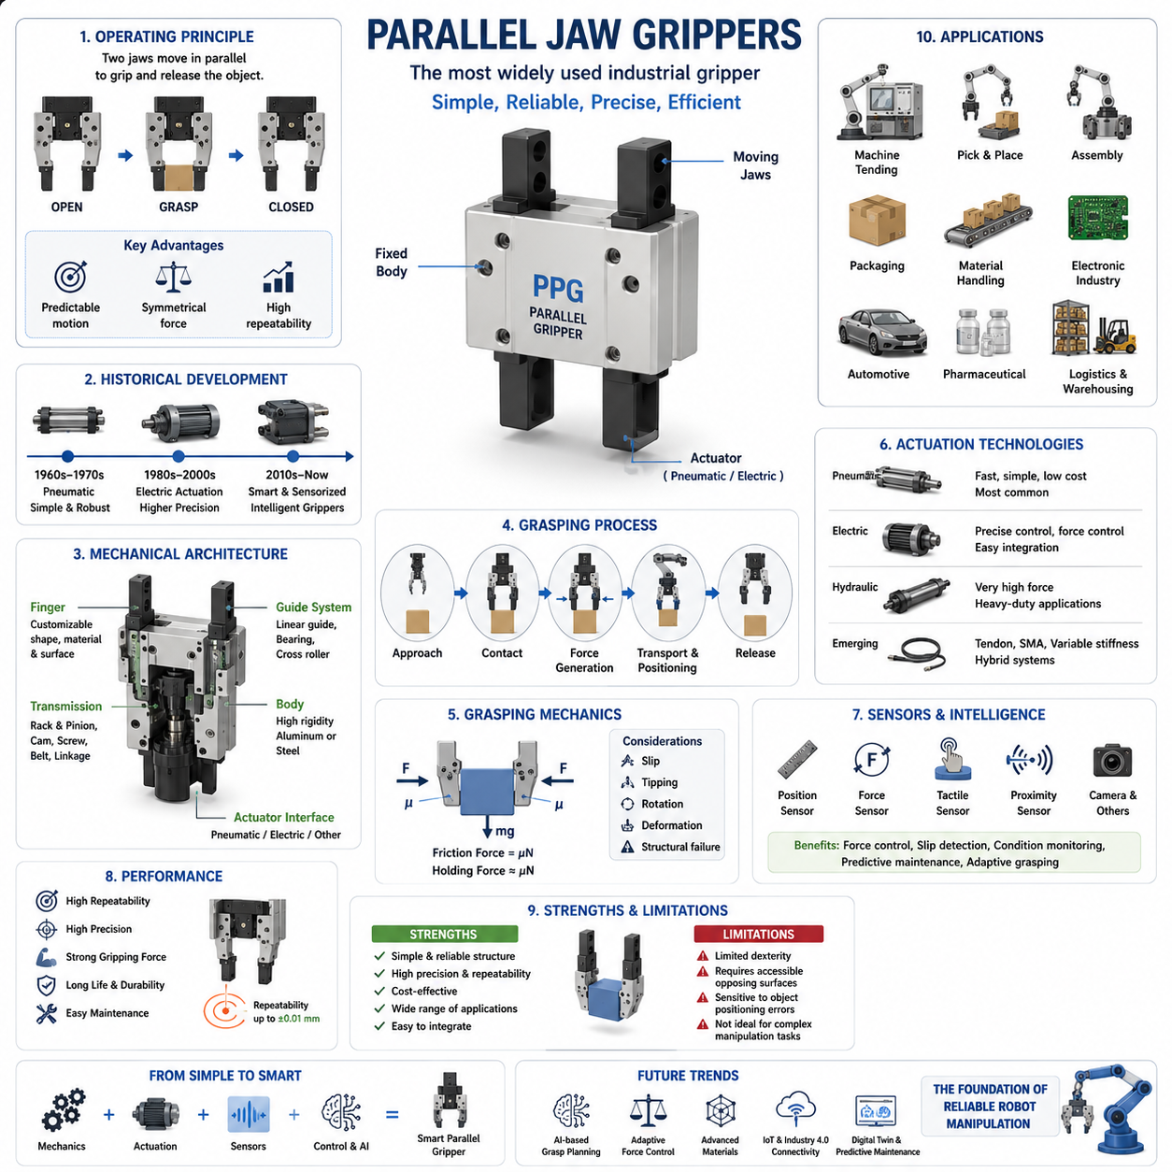

서론
평행 조 그리퍼(Parallel Jaw Gripper)는 산업용 로봇에서 가장 널리 사용되는 그리퍼 유형이며 현대 로봇 조작 기술의 기본이 되는 엔드 이펙터이다. 평행 조 그리퍼의 핵심 원리는 매우 단순하다. 두 개의 손가락(Finger)이 서로 평행한 방향으로 움직이며 물체를 잡고 놓는 방식이다. 이러한 단순한 구조에도 불구하고 평행 조 그리퍼는 높은 신뢰성, 정밀성, 내구성 및 경제성을 제공하기 때문에 오늘날 산업 자동화 분야에서 가장 많이 사용되는 그리퍼로 자리 잡고 있다.
최근 적응형 그리퍼(Adaptive Gripper), 소프트 그리퍼(Soft Gripper), 다지 로봇 핸드(Dexterous Hand), 인공지능 기반 조작 기술(AI-Based Manipulation)이 빠르게 발전하고 있지만, 여전히 대부분의 제조 공정, 물류 자동화 시스템, 기계 가공 설비, 조립 라인 및 검사 장비에서는 평행 조 그리퍼가 핵심적인 역할을 수행하고 있다.
평행 조 그리퍼는 단순히 물체를 잡는 장치를 넘어 산업 자동화의 생산성, 품질, 안정성을 결정하는 중요한 요소이다. 로봇 핸드(Robot Hand) 기술을 이해하기 위해서는 평행 조 그리퍼의 구조, 운동학(Kinematics), 힘 전달 메커니즘, 제어 방식 및 응용 분야를 깊이 이해하는 것이 필수적이다.
비록 구조는 단순해 보이지만 실제로는 파지 안정성(Grasp Stability), 액추에이터 선택, 하중 지지 능력(Payload Capacity), 위치 정밀도(Position Accuracy), 반복 정밀도(Repeatability), 내구성(Durability), 환경 적응성(Environmental Compatibility) 등 다양한 공학적 요소가 복합적으로 작용한다. 또한 최근에는 센서와 인공지능 기능이 추가되면서 평행 조 그리퍼 역시 지능형 엔드 이펙터(Intelligent End Effector)로 발전하고 있다.
기본 동작 원리
평행 조 그리퍼의 가장 큰 특징은 손가락이 항상 서로 평행한 상태를 유지하며 움직인다는 점이다.
각도형 그리퍼(Angular Gripper)가 회전 운동을 이용하는 것과 달리, 평행 조 그리퍼는 직선 운동(Linear Motion)을 통해 물체를 파지한다. 따라서 파지 과정 전체에서 손가락의 방향이 일정하게 유지된다.
이러한 특성은 여러 가지 장점을 제공한다.
첫째, 손가락과 물체 사이의 접촉 면이 일정하게 유지된다.
둘째, 물체를 잡은 이후의 위치를 정확하게 예측할 수 있다.
셋째, 양쪽에서 균일한 힘을 가하기 때문에 파지 안정성이 우수하다.
파지 과정은 일반적으로 접근(Approach), 접촉(Contact), 힘 생성(Force Generation), 이송(Transport), 위치 결정(Positioning), 해제(Release)의 단계로 이루어진다.
손가락이 물체에 접촉한 이후에는 정상력(Normal Force)이 발생하며, 이 힘과 마찰력(Friction Force)이 결합하여 물체를 안정적으로 유지한다.
평행 구조 덕분에 파지된 물체의 위치 변화가 적고 반복성이 높아 정밀 제조 공정에서 매우 유리하다.
역사적 발전 과정
평행 조 그리퍼의 기원은 1960~1970년대 산업용 로봇이 등장하던 시기로 거슬러 올라간다.
당시 자동화 시스템은 단순하고 신뢰성이 높은 물체 이송 장치를 필요로 했다. 초기 평행 조 그리퍼는 공압 실린더(Pneumatic Cylinder)와 간단한 링크 구조(Linkage Mechanism)를 사용하였다.
이러한 초기 설계는 제작 비용이 저렴하고 유지보수가 쉬웠기 때문에 빠르게 확산되었다.
이후 산업용 로봇이 발전하면서 더 높은 정밀도와 더 큰 하중을 처리할 수 있는 그리퍼가 요구되었고, 전동 액추에이터(Electric Actuator)가 도입되면서 기술적 발전이 이루어졌다.
오늘날의 평행 조 그리퍼는 초소형 반도체용 그리퍼부터 자동차 생산용 대형 그리퍼까지 다양한 형태로 발전하였다.
또한 식품 산업용 위생형(Hygienic Design), 방진·방수형(IP-Rated Design), 협동로봇용 안전형(Safe Gripper) 제품들도 개발되고 있다.
기계적 구조
평행 조 그리퍼의 핵심은 손가락 안내 장치(Finger Guide Mechanism)이다.
이 장치는 손가락이 정확한 직선 경로를 따라 움직이도록 보장한다.
가장 단순한 형태는 슬라이딩 가이드(Sliding Guide) 구조이다.
고정밀 산업용 제품에서는 리니어 베어링(Linear Bearing), 크로스 롤러 가이드(Cross Roller Guide), 정밀 레일 시스템(Precision Rail System)이 사용된다.
손가락은 이동 캐리지(Moving Carriage)에 연결되어 있으며 액추에이터의 힘을 전달받아 움직인다.
동력 전달 방식으로는 랙 앤 피니언(Rack and Pinion), 캠(Cam), 볼 스크류(Ball Screw), 리드 스크류(Lead Screw), 벨트 드라이브(Belt Drive), 링크 메커니즘(Linkage Mechanism) 등이 사용된다.
손가락 설계는 매우 중요하다.
실제로 물체와 직접 접촉하는 부분이기 때문에 형상, 재질, 표면 마찰 특성이 파지 성능을 결정한다.
많은 산업 현장에서는 특정 부품에 맞춘 맞춤형 손가락(Custom Finger)을 제작하여 사용한다.
손가락 끝에는 고무 패드(Rubber Pad), 폴리우레탄 코팅(Polyurethane Coating), 특수 마찰 소재(Friction Material) 등이 적용되기도 한다.
또한 구조 강성(Stiffness)이 충분하지 않으면 하중에 의해 손가락이 휘어질 수 있으므로 강도와 무게 사이의 균형이 중요하다.
구동 기술
평행 조 그리퍼는 다양한 방식으로 구동될 수 있다.
가장 널리 사용되는 방식은 공압 구동(Pneumatic Actuation)이다.
압축 공기를 이용하여 피스톤을 움직이고 이를 통해 손가락을 개폐한다.
공압 방식은 구조가 단순하고 빠르며 유지보수가 쉽다.
전동 구동(Electric Actuation)은 최근 빠르게 성장하고 있다.
서보 모터(Servo Motor)와 BLDC 모터(Brushless DC Motor)를 이용하여 손가락을 구동한다.
전동 방식은 위치, 속도, 힘을 정밀하게 제어할 수 있어 협동로봇과 스마트 팩토리에서 널리 사용된다.
유압 구동(Hydraulic Actuation)은 매우 높은 파지력이 필요한 중장비 산업이나 건설 로봇에 사용된다.
최근에는 텐던 구동(Tendon-Driven Mechanism), 형상기억합금(SMA), 가변 강성 액추에이터(Variable Stiffness Actuator) 등의 신기술도 연구되고 있다.
파지 역학
평행 조 그리퍼의 성능은 접촉 역학(Contact Mechanics)과 마찰(Friction)에 의해 결정된다.
손가락이 물체를 누르면 정상력(Normal Force)이 발생한다.
이 정상력과 마찰계수(Coefficient of Friction)의 곱이 실제 파지력을 결정한다.
마찰계수가 높을수록 적은 힘으로도 물체를 안정적으로 잡을 수 있다.
설계 시에는 미끄럼(Slip), 회전(Rotation), 전도(Tipping), 구조 파손(Structural Failure) 등의 문제를 고려해야 한다.
특히 무게 중심(Center of Gravity)이 치우친 물체를 다룰 경우에는 손가락 위치와 힘 분포가 매우 중요하다.
로봇 파지 이론(Grasp Theory)에서는 힘 폐쇄(Force Closure), 형태 폐쇄(Form Closure), 그립 렌치 공간(Grasp Wrench Space) 등의 개념을 이용하여 이러한 현상을 분석한다.
정밀도와 반복성
평행 조 그리퍼의 가장 큰 장점 중 하나는 뛰어난 반복 정밀도(Repeatability)이다.
생산 현장에서는 절대 정확도보다 동일한 동작을 반복적으로 수행하는 능력이 더 중요하다.
고품질 평행 조 그리퍼는 수십 마이크로미터(μm) 수준의 반복 정밀도를 제공할 수 있다.
이는 반도체 생산, 광학 부품 조립, 의료 기기 제조와 같은 정밀 산업에서 필수적인 성능이다.
높은 반복성을 제공하는 이유는 구조가 단순하고 직선 운동을 사용하기 때문이다.
또한 정밀 가이드와 센서 피드백 시스템이 이를 지원한다.
힘 제어
초기의 평행 조 그리퍼는 정해진 힘만을 사용하는 개방 루프(Open Loop) 방식이었다.
그러나 최근에는 힘 제어(Force Control)가 매우 중요한 기능으로 자리 잡고 있다.
힘 센서(Force Sensor), 모터 전류 모니터링(Current Monitoring), 스트레인 게이지(Strain Gauge), 토크 추정 알고리즘(Torque Estimation Algorithm) 등을 이용하여 파지력을 실시간으로 조절할 수 있다.
전자 부품, 의료 기기, 유리 제품과 같은 민감한 물체를 다룰 때는 과도한 힘이 제품 손상을 초래할 수 있다.
반대로 힘이 부족하면 물체가 미끄러질 수 있다.
따라서 최신 그리퍼는 물체의 특성에 따라 최적의 힘을 자동으로 적용하는 적응형 힘 제어(Adaptive Force Control)를 제공한다.
센서 통합
현대의 평행 조 그리퍼는 단순한 기계 장치가 아니라 센서 플랫폼(Sensor Platform)으로 발전하고 있다.
위치 센서(Position Sensor)는 손가락 개구 폭(Opening Width)을 측정한다.
힘 센서는 접촉력을 측정한다.
근접 센서(Proximity Sensor)는 물체 접근을 감지한다.
촉각 센서(Tactile Sensor)는 접촉 상태를 상세하게 분석할 수 있다.
일부 고급 제품은 카메라(Camera), 온도 센서(Temperature Sensor), 진동 센서(Vibration Sensor), 가속도계(Accelerometer)까지 내장하고 있다.
이러한 센서들은 파지 품질 평가(Grasp Quality Assessment), 상태 모니터링(Condition Monitoring), 예지 보전(Predictive Maintenance)에 활용된다.
응용 분야
평행 조 그리퍼는 거의 모든 산업 분야에서 사용된다.
자동차 산업에서는 엔진 부품, 차체 부품, 볼트 및 너트 등을 취급한다.
전자 산업에서는 PCB, 반도체, 커넥터, 소형 부품을 조작한다.
물류 산업에서는 상자(Box), 포장재(Package), 주문 상품(Order Item)을 처리한다.
제약 산업에서는 바이알(Vial), 주사기(Syringe), 의료 기기를 다룬다.
CNC 공작기계 자동화에서는 공작물을 로딩하고 언로딩하는 역할을 수행한다.
협동로봇(Cobot) 분야에서도 가장 많이 사용되는 엔드 이펙터 중 하나이다.
한계점
평행 조 그리퍼는 많은 장점을 가지고 있지만 한계도 존재한다.
기본적으로 서로 마주 보는 두 개의 표면을 이용하는 구조이기 때문에 매우 불규칙한 형상이나 복잡한 물체를 다루는 데는 제한이 있다.
또한 다지 로봇 핸드에 비해 정교한 조작 능력(Dexterity)이 부족하다.
인핸드 조작(In-Hand Manipulation), 도구 사용(Tool Use), 물체 재배치(Object Reorientation)와 같은 작업에는 적합하지 않을 수 있다.
정확한 물체 위치 정보가 필요하다는 점도 제약 요소 중 하나이다.
이러한 이유로 최근에는 적응형 그리퍼, 소프트 그리퍼, 다지 핸드 기술이 함께 발전하고 있다.
미래 발전 방향
평행 조 그리퍼의 미래는 기존 구조를 유지하면서 지능(Intelligence), 센싱(Sensing), 적응성(Adaptability)을 강화하는 방향으로 발전하고 있다.
인공지능은 최적의 파지 위치와 힘을 자동으로 계산하는 데 활용되고 있다.
머신러닝(Machine Learning)은 성공적인 파지 패턴을 학습하여 작업 효율을 향상시킨다.
신소재 기술은 더 가볍고 강하며 적응성이 높은 손가락 구조를 가능하게 한다.
Industry 4.0 환경에서는 스마트 그리퍼(Smart Gripper)가 공장 네트워크와 연결되어 실시간 상태 정보를 제공하게 될 것이다.
디지털 트윈(Digital Twin), 클라우드 분석(Cloud Analytics), 예지 보전(Predictive Maintenance) 기능 역시 평행 조 그리퍼의 표준 기능으로 자리 잡을 가능성이 높다.
휴머노이드 로봇과 다지 로봇 핸드가 주목받고 있지만, 향후 수십 년 동안 산업 현장에서 가장 많이 사용되는 그리퍼는 여전히 평행 조 그리퍼일 가능성이 높다.
단순성, 신뢰성, 정밀성, 경제성이라는 강력한 장점 덕분에 평행 조 그리퍼는 앞으로도 산업 자동화의 핵심 엔드 이펙터로서 중요한 역할을 수행할 것이다.

01.04 Angular and Three-Finger Grippers
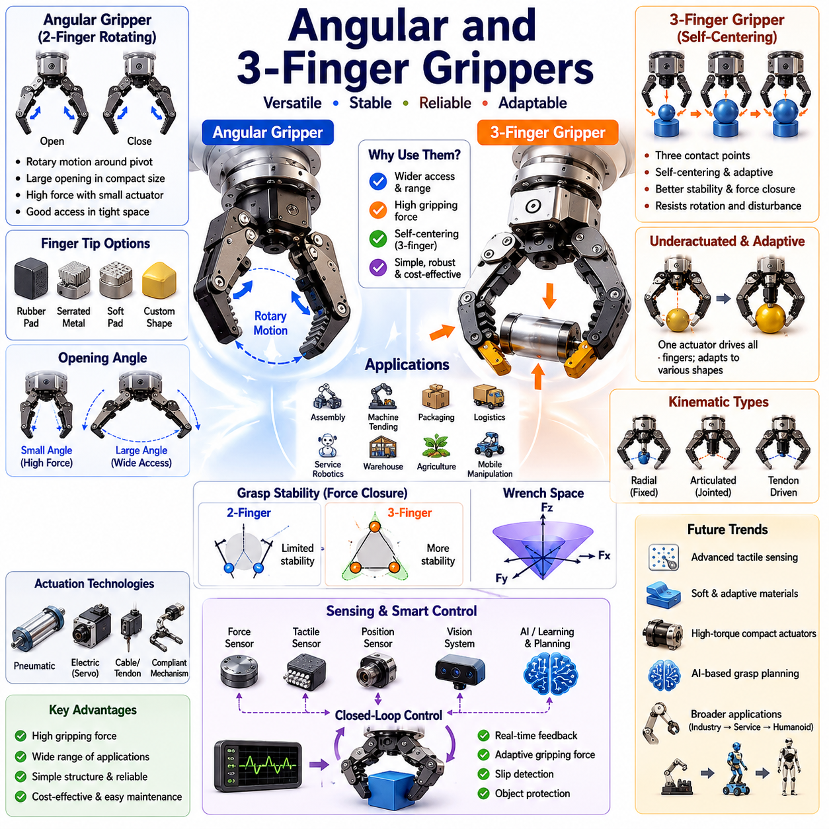
Angular Gripper(앵귤러 그리퍼)와 Three-Finger Gripper(3지 그리퍼)는 로봇 엔드 이펙터(End Effector) 분류 체계에서 매우 중요한 위치를 차지하는 그리퍼 유형이다. 이들은 단순한 Parallel Jaw Gripper(평행 조 그리퍼)와 고도의 Dexterous Robotic Hand(정교한 다지형 로봇 손) 사이에 위치하며, 기계적 단순성, 파지 안정성, 적응성, 산업 현장 적용성을 균형 있게 제공한다. 로봇 핸드 공학(Robot Hand Engineering)의 관점에서 볼 때, Angular Gripper와 Three-Finger Gripper는 산업용 그리핑 기술에서 보다 지능적이고 유연한 조작 기술로 발전해 가는 과정에서 중요한 중간 단계에 해당한다.
Angular Gripper는 Parallel Jaw Gripper와 가장 큰 차이점으로 손가락의 움직임 방식을 가진다. 평행 조 그리퍼가 직선 운동을 통해 물체를 잡는 반면, Angular Gripper는 회전 운동을 통해 손가락을 개폐한다. 각 손가락은 특정 회전축(Pivot Point)을 중심으로 회전하며 물체에 접근하고 파지한다. 이러한 구조는 동일한 크기의 장치에서 더 넓은 개구 범위(Open Range)를 제공할 수 있으며, 협소한 공간에서도 물체에 접근할 수 있는 장점을 가진다.
Angular Gripper의 기계 구조는 일반적으로 링크 메커니즘(Linkage Mechanism), 캠(Cam), 기어 트레인(Gear Train), 랙 앤 피니언(Rack-and-Pinion) 등을 이용하여 구현된다. 공압식(Pneumatic) 모델은 실린더의 직선 운동을 회전 운동으로 변환하는 구조를 사용하며, 전동식(Electric) 모델은 서보 모터(Servo Motor) 또는 브러시리스 모터(Brushless Motor)를 이용하여 정밀한 제어를 수행한다.
Angular Gripper의 주요 장점 중 하나는 작은 크기에서도 높은 파지력을 생성할 수 있다는 점이다. 링크 구조를 적절히 설계하면 손가락이 닫히는 마지막 구간에서 큰 기계적 이득(Mechanical Advantage)을 얻을 수 있으며, 이를 통해 상대적으로 작은 액추에이터로도 높은 파지력을 확보할 수 있다. 따라서 산업 자동화 시스템에서는 공간 효율성과 파지 성능을 동시에 확보할 수 있다.
이러한 그리퍼는 조립 공정(Assembly), 포장(Packaging), 머신 텐딩(Machine Tending), 사출 성형기(Injection Molding Machine) 자동화, 물류 이송(Material Handling) 등 다양한 산업 분야에서 널리 사용된다. 공장 자동화 환경에서는 로봇이 컨베이어, 검사 장비, 조립 설비, 공작 기계 사이에서 부품을 이동시키는 작업에 활용된다.
Angular Gripper의 파지 특성은 물체와의 접촉점(Contact Point)이 지속적으로 변화한다는 특징을 가진다. 손가락이 회전하면서 물체와의 접촉 위치도 이동하게 되므로 물체의 형상에 따라 파지 안정성이 달라질 수 있다. 원통형(Cylindrical) 물체는 회전식 손가락이 물체를 감싸는 형태의 파지를 제공하여 안정성이 높지만, 평면형 물체는 적절한 손가락 설계가 필요하다.
이 때문에 손가락 끝(Fingertip)의 설계는 매우 중요하다. 고무 패드(Rubber Pad)나 폴리머 소재를 사용하면 마찰력을 증가시키고 물체 손상을 줄일 수 있다. 금속 톱니(Serrated Surface)를 적용하면 중량물의 파지 성능을 향상시킬 수 있다. 또한 특정 제품에 최적화된 맞춤형 손가락 설계를 통해 원통, 병, 파이프, 전자 부품 등 다양한 물체를 효과적으로 다룰 수 있다.
개방 각도(Open Angle) 또한 중요한 설계 요소이다. 작은 각도는 높은 힘과 정밀성을 제공하는 반면, 큰 각도는 접근성과 작업 범위를 향상시킨다. 따라서 응용 분야에 따라 적절한 개방 각도를 선택해야 한다.
Three-Finger Gripper는 여기에 하나의 손가락을 추가함으로써 파지 능력을 크게 향상시킨 구조이다. 단순히 접촉점이 하나 늘어나는 것처럼 보이지만, 실제로는 파지 안정성, 자기 중심화(Self-Centering), 적응성 측면에서 매우 큰 차이를 만든다. 세 개의 손가락은 물체를 보다 균형 있게 지지할 수 있으며, 인간 손의 기본적인 파지 방식과도 유사한 특성을 제공한다.
대부분의 산업용 Three-Finger Gripper는 세 손가락이 동시에 중심 방향으로 움직이는 Radial Gripper(방사형 그리퍼) 구조를 채택한다. 이러한 구조는 원형 또는 원통형 물체를 자동으로 중심에 위치시키는 능력을 가진다. 베어링, 파이프, 병, 원형 부품 등을 다루는 작업에서 매우 효과적이다.
Self-Centering 기능은 자동화 생산 라인에서 큰 장점을 제공한다. 물체 위치에 약간의 오차가 있더라도 세 손가락이 물체를 자동으로 중앙으로 유도하기 때문에 고정밀 비전 시스템이나 정밀 피더(Feeder)에 대한 의존도를 줄일 수 있다. 결과적으로 시스템의 전체 신뢰성과 생산성이 향상된다.
Three-Finger Gripper는 종종 Underactuated Design(언더액추에이티드 설계)을 적용한다. 이는 하나의 액추에이터가 여러 손가락을 동시에 구동하는 방식이다. 물체와 접촉하는 과정에서 각 손가락이 수동적으로 적응하여 다양한 형상에 맞춰질 수 있다. 따라서 복잡한 제어 없이도 불규칙한 형상의 물체를 안정적으로 파지할 수 있다.
이러한 적응형 구조는 물류(Logistics), 창고 자동화(Warehouse Automation), 농업 로봇(Agricultural Robotics), 서비스 로봇(Service Robotics) 분야에서 특히 유용하다. 이러한 환경에서는 동일한 크기와 형상의 물체만 다루는 것이 아니라 크기와 모양이 계속 변하는 다양한 물체를 처리해야 하기 때문이다.
Three-Finger Gripper의 운동학(Kinematics)은 설계 목적에 따라 다양하게 구현될 수 있다. 일부는 고정된 궤적을 가지는 정밀 산업용 구조를 사용하며, 일부는 다관절(Articulated) 구조를 적용하여 적응성을 높인다. 최근에는 Tendon Driven Mechanism(텐던 구동 방식), Compliant Mechanism(순응 메커니즘), Variable Stiffness Technology(가변 강성 기술) 등이 적용되면서 더욱 다양한 파지 능력을 제공하고 있다.
세 손가락이 물체를 잡을 때는 접촉 역학(Contact Mechanics)이 매우 중요해진다. 이때 Force Closure(힘 폐쇄), Form Closure(형상 폐쇄), Friction Cone(마찰 원뿔), Grasp Wrench Space(파지 렌치 공간) 등의 개념을 사용하여 파지 품질을 평가한다.
특히 Force Closure는 Three-Finger Gripper의 핵심적인 장점 중 하나이다. Force Closure란 외부에서 어떤 방향의 힘이나 토크가 가해지더라도 손가락들이 이를 상쇄할 수 있는 상태를 의미한다. 세 개의 접촉점은 두 개의 접촉점보다 훨씬 다양한 힘 벡터를 생성할 수 있기 때문에 더욱 안정적인 파지를 제공한다.
또한 회전 저항(Rotational Stability) 측면에서도 우수하다. 두 손가락 그리퍼는 마찰력이 부족할 경우 물체가 회전할 가능성이 있지만, 세 번째 손가락은 이러한 회전을 억제하는 역할을 수행한다. 따라서 정밀 조립이나 방향 유지가 중요한 작업에서 유리하다.
최근의 Angular 및 Three-Finger Gripper는 다양한 센서를 통합하고 있다. 위치 센서(Position Sensor), 힘 센서(Force Sensor), 토크 센서(Torque Sensor), 촉각 센서(Tactile Sensor), 근접 센서(Proximity Sensor) 등이 대표적이다. 이러한 센서들은 폐루프 제어(Closed-Loop Control)를 가능하게 하며, 파지력을 실시간으로 조절하여 물체 손상을 방지하고 안정성을 향상시킨다.
비전 기반 조작(Vision-Guided Manipulation) 시스템과의 통합도 활발하게 이루어지고 있다. 카메라와 AI 기반 물체 인식 알고리즘이 물체의 위치와 자세(Pose)를 추정하면, 그리퍼는 최적의 접촉점을 계산하여 파지를 수행한다. Three-Finger Gripper는 다양한 접촉 구성을 생성할 수 있기 때문에 이러한 지능형 파지 시스템과 매우 잘 결합된다.
최근에는 머신러닝(Machine Learning)과 강화학습(Reinforcement Learning)을 이용하여 파지 전략을 최적화하는 연구도 활발하다. 딥러닝 기반 네트워크는 이미지나 포인트 클라우드(Point Cloud)를 입력받아 성공 가능성이 높은 파지 자세를 예측할 수 있다. 또한 Foundation Model(파운데이션 모델) 기반 조작 기술은 언어와 시각 정보를 결합하여 보다 일반화된 파지 능력을 구현하고 있다.
모바일 매니퓰레이터(Mobile Manipulator) 시스템에서도 Three-Finger Gripper는 중요한 역할을 수행한다. 물류 창고, 병원, 제조 공장, 서비스 환경에서 운용되는 이동형 로봇은 복잡한 인간형 로봇 손보다는 단순하면서도 다양한 물체를 다룰 수 있는 솔루션이 필요하다. Three-Finger Gripper는 이러한 요구를 충족시키는 현실적인 대안으로 평가받고 있다.
안전성 측면에서도 장점이 존재한다. 협동 로봇(Collaborative Robot) 환경에서는 인간과의 접촉 가능성이 존재하기 때문에 힘 제한(Force Limiting), 순응 제어(Compliance Control), 충돌 감지(Collision Detection) 기능이 중요하다. Three-Finger 구조는 힘을 여러 접촉점으로 분산시켜 물체 손상과 사고 위험을 줄일 수 있다.
시스템 엔지니어링 관점에서 Angular Gripper, Parallel Jaw Gripper, Three-Finger Gripper 중 어떤 유형을 선택할지는 작업 조건에 따라 달라진다. 물체 형상, 중량, 요구 정밀도, 작업 속도, 환경 조건, 유지보수 비용, 통합 복잡성 등을 종합적으로 고려해야 한다. Angular Gripper는 고속 산업 자동화에 적합하며, Three-Finger Gripper는 적응성과 안정성이 필요한 응용 분야에 적합하다.
향후 Angular 및 Three-Finger Gripper 기술은 촉각 센서, 소프트 로보틱스(Soft Robotics), 고성능 액추에이터, 인공지능 기반 파지 계획 기술과 결합하면서 더욱 발전할 것으로 예상된다. 보다 정교한 촉각 인식, 적응형 소재, 고토크 소형 액추에이터, AI 기반 파지 최적화 기술이 도입되면서 이들 그리퍼는 전통적인 산업 자동화를 넘어 물류, 의료, 서비스, 농업, 건설, 휴머노이드 로봇 분야까지 적용 범위를 확대하게 될 것이다.
결국 Angular Gripper와 Three-Finger Gripper는 단순한 산업용 그리퍼와 고도의 Dexterous Hand(정교한 다지형 로봇 손) 사이를 연결하는 핵심 기술로 자리 잡고 있으며, 미래의 지능형 로봇 조작 시스템(Intelligent Robotic Manipulation System)에서 매우 중요한 역할을 수행하게 될 것이다.

01.05 Dexterous Multifinger Hands
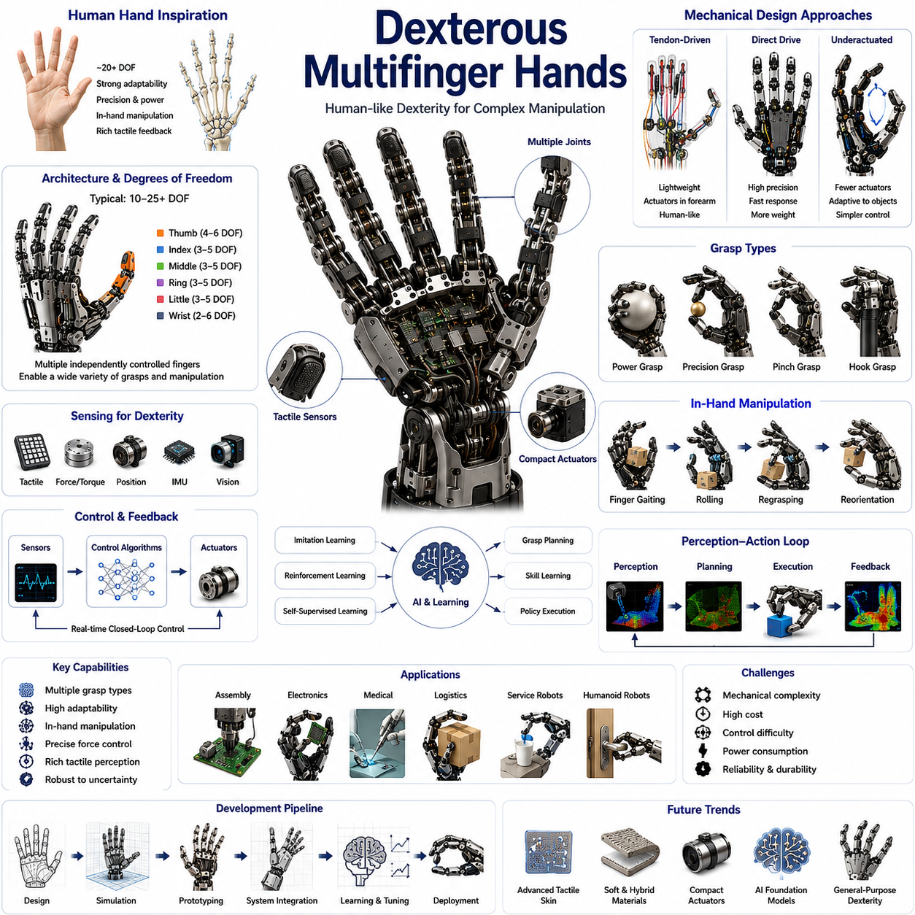
Dexterous Multifinger Hand(정교한 다지형 로봇 핸드)는 로봇 엔드 이펙터 기술 가운데 가장 높은 수준의 복잡성과 기능성을 갖춘 시스템이다. 단순한 산업용 그리퍼가 물체를 잡고 이동시키는 역할에 집중한다면, 다지형 로봇 핸드는 인간의 손과 유사하게 물체를 파지하고, 회전시키고, 위치를 변경하며, 세밀하게 조작할 수 있도록 설계된다. 이러한 시스템은 물체의 형상, 접촉 상태, 작업 목적이 지속적으로 변화하는 환경에서도 안정적으로 작업을 수행할 수 있으며, 산업 자동화와 지능형 물리 AI(Physical AI)를 연결하는 핵심 기술로 평가받고 있다. 로봇 핸드 분류 체계에서 Dexterous Multifinger Hand는 가장 상위 단계에 위치하며, 단순한 그리퍼에서 인간 수준의 조작 능력을 가진 로봇으로 발전하기 위한 궁극적인 형태라고 볼 수 있다.
인간의 손은 대부분의 다지형 로봇 핸드 설계의 출발점이다. 인간의 손은 손가락, 엄지손가락, 손바닥, 손목에 걸쳐 20개 이상의 자유도(Degree of Freedom)를 가지고 있으며, 이를 통해 무거운 공구를 들거나 계란과 같은 매우 깨지기 쉬운 물체를 다루는 등 다양한 작업을 수행할 수 있다. 이러한 능력을 로봇으로 구현하기 위해서는 정교한 기구 설계, 센서 기술, 제어 알고리즘, 인공지능 기술이 필요하다. 따라서 다지형 로봇 핸드는 로봇공학, 인공지능, 생체공학, 인간-기계 상호작용 분야에서 가장 활발하게 연구되는 주제 중 하나이다.
Dexterous Multifinger Hand의 가장 큰 특징은 여러 개의 손가락이 독립적으로 제어된다는 점이다. 일반적으로 3개, 4개 또는 5개의 손가락을 가지며, 각 손가락은 여러 개의 관절과 액추에이터를 포함한다. 기존의 산업용 그리퍼가 단순한 개폐 동작만 수행하는 것과 달리, 다지형 로봇 핸드는 손가락 각각이 독립적으로 움직이면서 다양한 파지 형태를 생성할 수 있다.
특히 엄지손가락(Thumb)은 매우 중요한 역할을 수행한다. 인간의 손이 높은 조작 능력을 가지는 이유 중 하나는 엄지손가락의 대향성(Opposability) 때문이다. 로봇 핸드에서도 엄지는 다른 손가락들과 마주 보도록 설계되어 정밀 파지(Precision Grasp), 힘 파지(Power Grasp), 집게 파지(Pinch Grasp) 등을 가능하게 한다. 그러나 이러한 엄지를 설계하는 것은 일반 손가락보다 훨씬 어렵다. 여러 자유도와 복잡한 운동학 구조가 필요하며, 다른 손가락들과의 정밀한 협조 제어도 요구된다.
다지형 로봇 핸드는 일반적으로 10개에서 25개 정도의 자유도를 가진다. 자유도가 많을수록 다양한 자세와 파지 동작을 생성할 수 있지만, 동시에 기계 구조의 복잡성, 제어 난이도, 전력 소비, 비용 또한 증가한다. 따라서 실제 시스템에서는 필요한 수준의 정밀성과 현실적인 유지보수성 사이에서 균형을 찾아야 한다.
기계 구조는 설계 철학에 따라 다양하게 구현된다. 일부 시스템은 산업용 로봇 팔과 유사한 강체 링크(Rigid Link) 구조를 사용한다. 다른 시스템은 인간의 근육과 힘줄을 모사한 Tendon-Driven Mechanism(텐던 구동 방식)을 채택한다. 텐던 구동 방식은 모터를 손가락 내부가 아닌 전완부(Forearm)에 배치할 수 있기 때문에 손가락을 가볍게 만들 수 있으며, 보다 생체 모사적인 움직임을 구현할 수 있다.
케이블이나 텐던을 이용한 구조는 인간의 근골격계(Musculoskeletal System)와 유사하게 작동하며, 높은 순응성(Compliance)과 안전성을 제공한다. 반면 마찰, 케이블 장력 변화, 백래시(Backlash), 유지보수 문제를 해결해야 하는 과제도 존재한다.
반대로 Direct Drive 방식은 각 관절에 액추에이터를 직접 배치하여 높은 정밀도와 응답성을 제공한다. 그러나 모터가 손가락 내부에 위치하기 때문에 무게가 증가하고 구조가 커질 수 있다. 따라서 응용 분야에 따라 적절한 구동 방식을 선택해야 한다.
최근에는 Underactuated Hand(언더액추에이티드 핸드)가 주목받고 있다. 이는 자유도의 수보다 액추에이터 수가 적은 구조를 의미한다. 차동기어(Differential), 스프링, 적응형 메커니즘을 활용하여 손가락이 물체 형상에 자연스럽게 적응할 수 있도록 설계된다. 이 방식은 제어 복잡성을 줄이면서도 상당한 수준의 적응성과 파지 능력을 제공하기 때문에 실제 산업용 로봇에서 활용 가능성이 높다.
손가락 운동학(Finger Kinematics)은 다지형 핸드 설계의 핵심 요소이다. 각 손가락은 여러 링크와 관절로 구성된 직렬 운동학 체인(Serial Kinematic Chain)으로 모델링할 수 있다. Forward Kinematics(순기구학)는 관절 각도로부터 손끝 위치를 계산하며, Inverse Kinematics(역기구학)는 원하는 손끝 위치를 만들기 위해 필요한 관절 각도를 계산한다. 여러 손가락이 동시에 물체를 조작할 경우 계산 복잡성은 급격히 증가한다.
Workspace Analysis(작업 공간 분석) 또한 중요하다. 각 손가락이 도달할 수 있는 영역과 모든 손가락이 함께 생성하는 작업 공간을 분석해야 한다. 이러한 분석은 어떤 물체를 얼마나 효과적으로 조작할 수 있는지를 결정하는 중요한 기준이 된다.
다지형 핸드에서 Contact Mechanics(접촉 역학)는 매우 중요한 분야이다. 손가락과 물체가 접촉할 때 힘, 토크, 마찰, 변형 등이 발생한다. 이를 정확히 이해해야 안정적인 파지와 조작이 가능하다. 점 접촉(Point Contact) 모델부터 Soft Finger Contact Model(소프트 핑거 접촉 모델)까지 다양한 수학적 모델이 사용된다.
Grasp Theory(파지 이론)에서는 Force Closure와 Form Closure가 핵심 개념이다. Force Closure는 외부에서 어떠한 힘이나 토크가 가해지더라도 손가락들이 이를 상쇄할 수 있는 상태를 의미한다. Form Closure는 물체의 운동 자체가 기하학적으로 제한되는 상태를 의미한다. 다지형 핸드는 여러 개의 접촉점을 사용하기 때문에 Force Closure를 달성하기가 상대적으로 쉽고 안정적이다.
다지형 핸드의 가장 강력한 기능 중 하나는 In-Hand Manipulation(손 안 조작)이다. 일반적인 그리퍼는 물체를 이동시키기 위해 로봇 팔 전체를 움직여야 하지만, 다지형 핸드는 손가락만을 이용하여 물체를 회전시키거나 재배치할 수 있다. 이는 로봇의 작업 효율성을 크게 향상시킨다.
손 안 조작에는 Finger Gaiting, Rolling Manipulation, Regrasping, Object Reorientation 등이 포함된다. Finger Gaiting은 일부 손가락의 접촉점을 이동시키면서도 전체 파지를 유지하는 기술이다. Rolling Manipulation은 접촉면에서 굴림 운동을 활용하여 물체를 이동시키는 방법이다. Regrasping은 물체를 놓지 않고 다른 파지 형태로 전환하는 기술이다.
이러한 기능을 구현하기 위해서는 단순한 위치 제어만으로는 부족하다. Force Control(힘 제어), Impedance Control(임피던스 제어), Compliance Control(순응 제어), Tactile Feedback(촉각 피드백)이 함께 사용된다.
Tactile Sensing(촉각 센싱)은 다지형 핸드의 핵심 기술 중 하나이다. 인간은 손가락을 통해 압력, 질감, 미끄러짐, 접촉 위치 등을 감지한다. 로봇도 이를 모방하기 위해 촉각 센서를 손가락 끝과 표면에 배치한다.
촉각 센서에는 Piezoresistive Sensor(압저항식 센서), Capacitive Sensor(정전용량식 센서), Optical Tactile Sensor(광학식 촉각 센서) 등이 사용된다. 최근에는 Electronic Skin(전자 피부)과 같은 기술도 활발히 연구되고 있다.
Slip Detection(미끄러짐 감지)은 매우 중요한 기능이다. 물체가 미끄러지기 시작하면 즉시 파지력을 증가시키거나 접촉 상태를 변경해야 한다. 인간은 이를 거의 무의식적으로 수행하지만, 로봇에서는 빠른 센서 처리와 실시간 제어가 필요하다.
Force/Torque Sensor(힘/토크 센서)도 중요한 역할을 한다. 손목에 장착된 F/T 센서는 전체 외력을 측정하며, 손끝 센서는 접촉력을 측정한다. 이러한 데이터를 통해 보다 정밀한 파지 제어가 가능해진다.
최근 인공지능 기술은 다지형 조작 기술을 크게 발전시키고 있다. 과거에는 수학적 모델과 수작업 프로그래밍에 의존했지만, 현재는 Reinforcement Learning(강화학습), Imitation Learning(모방학습), Behavior Cloning(행동 복제), Self-Supervised Learning(자기지도학습)을 이용하여 조작 기술을 학습하고 있다.
수백만 번의 시뮬레이션을 수행하면서 로봇은 다양한 물체를 잡고 조작하는 방법을 학습할 수 있다. Isaac Sim, MuJoCo 등의 물리 시뮬레이터는 이러한 학습을 위한 핵심 도구로 활용된다.
Sim-to-Real Transfer 기술은 시뮬레이션에서 학습한 기술을 실제 로봇에 적용하기 위한 연구 분야이다. Domain Randomization, Physics Adaptation, Foundation Model 기반 학습 기법이 이를 지원하고 있다.
최근에는 Foundation Model 기반 로봇 조작 기술도 등장하고 있다. Vision-Language Model(VLM), Vision-Language-Action(VLA) 모델은 자연어 명령을 이해하고 새로운 물체에 대해서도 일반화된 파지 전략을 생성할 수 있다.
비전 시스템과의 통합도 필수적이다. RGB 카메라, Depth Camera, 3D 센서 등을 이용하여 물체의 위치와 자세를 파악하고, 촉각 센서와 함께 사용하여 안정적인 조작을 수행한다. 이러한 Visual-Tactile Fusion은 차세대 조작 기술의 핵심 방향으로 평가된다.
산업 현장에서는 전자제품 조립, 항공우주 부품 조립, 의료 로봇, 제약 자동화, 연구실 자동화 등에 다지형 핸드가 적용되고 있다. 기존 그리퍼로는 수행하기 어려운 정밀 작업을 가능하게 한다.
물류 창고에서도 활용 가능성이 높다. 미래의 창고 로봇은 수천 가지 종류의 상품을 다루어야 하며, 다양한 크기와 형상의 물체를 처리해야 한다. 다지형 핸드는 이러한 환경에 적합한 범용 조작 플랫폼이 될 수 있다.
휴머노이드 로봇(Humanoid Robot)은 다지형 핸드 기술의 대표적인 응용 분야이다. 인간이 사용하는 도구, 문손잡이, 스위치, 기계 장비를 그대로 사용하기 위해서는 인간 손과 유사한 수준의 조작 능력이 필요하다.
대표적인 사례로는 Shadow Dexterous Hand, Allegro Hand, Schunk SVH Hand, Tesla Optimus Hand, Figure AI Hand 등이 있다. 각각은 비용, 센서 구성, 자유도, 제어 구조 측면에서 서로 다른 접근 방식을 채택하고 있다.
비록 많은 발전이 이루어졌지만 아직도 인간 수준의 조작 능력에는 도달하지 못했다. 기계 구조의 복잡성, 높은 비용, 센서 가격, 계산량, 실제 환경의 불확실성은 여전히 해결해야 할 과제이다.
향후에는 Soft Robotics(소프트 로보틱스), 고밀도 촉각 센싱, 소형 고토크 액추에이터, AI 기반 조작 지능, Foundation Model, World Model 기술이 발전하면서 다지형 핸드의 성능이 크게 향상될 것으로 예상된다. 이러한 발전은 산업용 로봇, 물류 로봇, 의료 로봇, 서비스 로봇, 휴머노이드 로봇 전반에 걸쳐 새로운 가능성을 열어줄 것이다.
결국 Dexterous Multifinger Hand는 로봇 파지 기술의 최종 진화 형태에 해당한다. 이는 정교한 기계 구조, 고급 센서, 지능형 제어, 인공지능 기술을 통합하여 인간과 유사한 수준의 물리적 상호작용을 목표로 하는 시스템이다. 미래의 Embodied AI(체화형 인공지능)와 Physical AI(물리 AI)를 실현하기 위한 핵심 구성 요소로서, 로봇이 단순히 이동하는 수준을 넘어 실제 세계를 이해하고 조작하는 능력을 제공하는 가장 중요한 기술 중 하나가 될 것이다.

01.06 Underactuated and Fully Actuated Hands
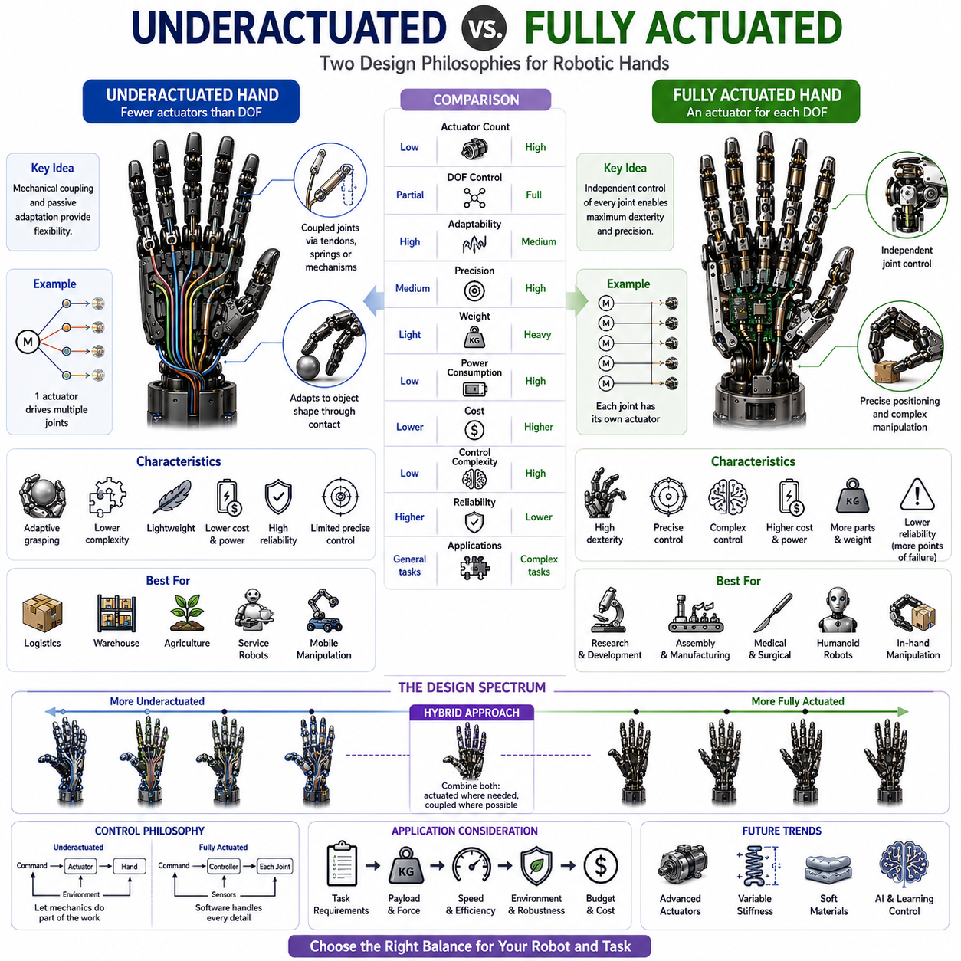
Underactuated Hand(언더액추에이티드 핸드)와 Fully Actuated Hand(완전 구동형 핸드)는 로봇 파지 및 조작 기술에서 가장 중요한 두 가지 설계 철학을 대표한다. 이 두 방식의 차이는 단순히 액추에이터의 개수에만 영향을 주는 것이 아니라, 기계 구조, 제어 알고리즘, 센서 구성, 계산 복잡도, 제조 비용, 유지보수성, 신뢰성, 그리고 적용 가능한 작업 범위까지 결정하게 된다. 로봇이 기존의 산업 자동화 환경을 넘어 물류, 서비스 로봇, 휴머노이드, 의료 로봇, Embodied AI(체화형 인공지능) 분야로 확장되면서 Underactuated와 Fully Actuated 구조에 대한 이해는 더욱 중요해지고 있다. 로봇 핸드 분류 체계에서 이 둘의 구분은 가장 핵심적인 분류 기준 중 하나이며, 로봇 손이 수행할 수 있는 조작 능력을 결정하는 중요한 요소이다.
Fully Actuated Hand는 모든 관절(Joint)이 독립적인 액추에이터에 의해 구동되는 구조를 의미한다. 즉, 각 자유도(Degree of Freedom)가 하나의 모터나 서보 액추에이터에 직접 연결되어 있으며, 제어기가 각각의 관절을 독립적으로 제어할 수 있다. 예를 들어 20개의 자유도를 가진 로봇 핸드라면 20개의 액추에이터를 사용할 수 있다. 이러한 구조는 가장 높은 수준의 제어 자유도와 정밀성을 제공하며, 복잡한 조작 작업을 수행할 수 있게 해준다.
반면 Underactuated Hand는 자유도의 수보다 액추에이터 수가 적은 구조이다. 여러 관절이 케이블, 텐던, 스프링, 차동기어(Differential), 링크 메커니즘 등에 의해 서로 연결되어 있기 때문에 일부 관절은 독립적으로 제어되지 않는다. 대신 물체와의 접촉 과정에서 자연스럽게 움직이며 적응하는 방식으로 동작한다. 즉, 모든 움직임을 제어기가 계산하는 것이 아니라 기계 구조 자체가 적응성을 제공한다.
Underactuated 구조의 개념은 인간의 손에서 영감을 받았다. 인간의 손도 엄밀히 말하면 완전한 독립 제어 구조가 아니다. 근육, 힘줄, 인대, 조직 등이 서로 연결되어 있기 때문에 특정 손가락을 움직이면 다른 손가락에도 영향을 준다. 이러한 생체 구조는 최소한의 에너지와 제어 노력으로 다양한 물체를 안정적으로 파지할 수 있도록 한다. Underactuated Hand는 이러한 원리를 로봇에 적용한 것이다.
기계 구조 측면에서 Fully Actuated Hand는 매우 복잡하다. 각 관절마다 모터, 감속기, 엔코더, 전력 공급 장치, 제어 채널이 필요하다. 따라서 설계와 제조가 어렵고 비용도 높다. 또한 많은 부품이 사용되기 때문에 조립과 유지보수 역시 복잡해진다.
반면 Underactuated Hand는 Mechanical Intelligence(기계적 지능)라는 개념을 활용한다. 이는 소프트웨어가 아닌 기계 구조 자체가 문제를 해결하는 능력을 의미한다. 스프링, 텐던, 순응 구조(Compliant Structure), 차동기어 등을 이용하여 손가락이 물체 형상에 자연스럽게 적응하도록 만든다. 결과적으로 복잡한 계산 없이도 다양한 물체를 안정적으로 파지할 수 있다.
Underactuated 구조의 가장 큰 장점은 Adaptive Grasping(적응형 파지)이다. 손가락이 물체에 닿으면 접촉력에 따라 관절들이 자동으로 재배치된다. 손가락은 물체 표면을 따라 감싸면서 접촉점을 형성하게 되고, 결과적으로 다양한 형상의 물체를 안정적으로 잡을 수 있다. 특히 물체의 형상이나 위치를 정확히 알 수 없는 환경에서는 이러한 적응 능력이 매우 큰 장점이 된다.
반면 Fully Actuated Hand는 정밀한 조작이 필요한 작업에서 뛰어난 성능을 제공한다. 모든 관절을 독립적으로 제어할 수 있기 때문에 매우 복잡한 손 모양을 만들 수 있으며, 정교한 In-Hand Manipulation(손 안 조작)을 수행할 수 있다. 도구 사용, 정밀 조립, 손가락 보행(Finger Gaiting), 물체 재배치(Object Reorientation)와 같은 작업은 대부분 Fully Actuated 구조에서 구현된다.
제어(Control) 측면에서 Fully Actuated Hand는 매우 높은 계산 능력을 요구한다. 수십 개의 자유도를 동시에 제어해야 하기 때문에 Motion Planning, Trajectory Generation, Force Distribution, Collision Avoidance, Grasp Optimization 등의 문제가 매우 복잡해진다. 따라서 Model Predictive Control(MPC), Impedance Control, Reinforcement Learning 등 고급 제어 기법이 자주 사용된다.
Underactuated Hand는 이러한 복잡성을 기계 구조로 이전한다. 제어기는 소수의 액추에이터만 제어하면 되고, 나머지 적응 동작은 기계 구조가 수행한다. 따라서 계산량이 크게 감소하며, 저전력 프로세서에서도 안정적으로 동작할 수 있다.
액추에이터 수의 차이는 비용과 무게에도 직접적인 영향을 미친다. Fully Actuated 5지 로봇 핸드는 20개 이상의 모터와 감속기를 사용할 수 있지만, Underactuated 구조는 5~6개의 액추에이터만으로도 상당한 수준의 파지 능력을 구현할 수 있다. 이는 제조 비용 절감뿐 아니라 무게 감소에도 큰 도움이 된다.
특히 Mobile Manipulator(이동형 매니퓰레이터)와 Humanoid Robot(휴머노이드 로봇)에서는 무게가 매우 중요하다. 손이 무거워질수록 로봇 팔의 관성(Inertia)이 증가하고 에너지 효율이 감소한다. Fully Actuated Hand는 일반적으로 더 무겁고 복잡한 반면, Underactuated Hand는 훨씬 가볍고 효율적이다.
전력 소비 측면에서도 차이가 존재한다. Fully Actuated 구조는 많은 액추에이터를 지속적으로 구동해야 하므로 전력 소비가 높다. Underactuated 구조는 기계적 적응성을 활용하기 때문에 에너지 요구량이 상대적으로 낮다. 배터리 기반 로봇에서는 이러한 차이가 운용 시간에 직접적인 영향을 준다.
신뢰성(Reliability) 역시 중요한 고려 사항이다. 액추에이터 수가 많아질수록 고장 가능성도 증가한다. 모터, 감속기, 엔코더, 케이블 등은 모두 잠재적인 고장 요소가 될 수 있다. Underactuated Hand는 부품 수가 적기 때문에 일반적으로 신뢰성이 높고 유지보수 비용도 낮다. 따라서 물류, 창고 자동화, 농업 로봇, 서비스 로봇 등에서는 Underactuated 구조가 선호되는 경우가 많다.
그러나 Underactuated 구조에도 한계는 존재한다. 모든 관절을 독립적으로 제어할 수 없기 때문에 특정 손 모양을 정확하게 구현하기 어렵다. 또한 복잡한 형상의 물체를 조작하거나 정밀한 손가락 움직임이 필요한 작업에서는 성능이 제한될 수 있다.
Fully Actuated Hand는 이러한 상황에서 압도적인 유연성을 제공한다. 각 관절을 독립적으로 움직일 수 있기 때문에 다양한 접촉점과 파지 자세를 생성할 수 있으며, 복잡한 조작 작업을 수행할 수 있다. 따라서 연구용 로봇 핸드나 고급 휴머노이드 로봇에서는 Fully Actuated 구조가 널리 사용된다.
Grasp Planning(파지 계획) 측면에서도 차이가 존재한다. Fully Actuated Hand는 개별 관절의 움직임과 접촉력을 최적화할 수 있기 때문에 매우 정교한 계획이 가능하다. 반면 Underactuated Hand는 기계적 연결 관계를 고려해야 하며, 접촉 후에 발생하는 적응 동작을 예측해야 한다.
Contact Mechanics(접촉 역학) 또한 중요한 역할을 한다. Underactuated Hand는 물체와의 접촉을 적극적으로 활용하여 적응성을 확보한다. 반면 Fully Actuated Hand는 Force Control(힘 제어)을 통해 원하는 접촉력을 직접 생성할 수 있다.
Tactile Sensing(촉각 센싱)은 두 구조 모두에서 중요하다. Fully Actuated Hand는 촉각 정보를 이용하여 각 관절을 독립적으로 조정할 수 있다. Underactuated Hand는 기계적 제약이 존재하지만, 미끄러짐 감지와 파지 상태 확인에 촉각 센서를 효과적으로 활용할 수 있다.
최근 머신러닝(Machine Learning)의 발전은 Fully Actuated Hand의 활용 가능성을 크게 높이고 있다. 과거에는 너무 많은 자유도를 제어하는 것이 현실적으로 어려웠지만, 현재는 Reinforcement Learning(강화학습), Imitation Learning(모방학습), Self-Supervised Learning(자기지도학습) 등을 통해 복잡한 조작 기술을 학습할 수 있게 되었다.
수백만 번의 시뮬레이션 학습을 통해 로봇은 물체 회전, 재배치, 도구 사용과 같은 고난도 작업을 수행할 수 있게 되었으며, 이는 Fully Actuated 구조의 가치를 더욱 높이고 있다.
흥미로운 점은 머신러닝이 Underactuated 구조에도 도움을 주고 있다는 것이다. AI는 기계적 적응성을 적극 활용하는 파지 전략을 학습할 수 있으며, 결과적으로 단순한 구조에서도 높은 성능을 달성할 수 있다.
휴머노이드 로봇은 이러한 두 설계 철학의 절충안을 잘 보여준다. 인간 수준의 조작 능력을 위해서는 Fully Actuated 구조가 유리하지만, 무게와 비용, 전력 소비 문제 때문에 모든 관절을 독립적으로 구동하는 것은 현실적이지 않다. 따라서 최근 상용 휴머노이드들은 Hybrid Architecture(하이브리드 구조)를 채택하는 경우가 많다.
대표적인 Fully Actuated 시스템으로는 Shadow Dexterous Hand, Allegro Hand 등이 있으며, 연구용 플랫폼으로 널리 사용된다. 반면 많은 산업용 Adaptive Gripper는 Underactuated 구조를 채택하여 높은 신뢰성과 낮은 비용을 실현하고 있다.
미래에는 Hybrid Actuation Architecture가 더욱 중요해질 것으로 예상된다. 중요한 관절은 독립적으로 제어하고, 나머지 관절은 기계적으로 연결하는 방식이다. 이러한 구조는 Underactuated의 단순성과 Fully Actuated의 정밀성을 동시에 활용할 수 있다.
또한 고토크 소형 액추에이터, 가변 강성 메커니즘(Variable Stiffness Mechanism), 소프트 로보틱스 소재, 촉각 센서 피부(Tactile Skin), Foundation Model 기반 제어 기술이 발전하면서 두 구조 모두 성능이 향상될 것으로 전망된다.
결국 Underactuated Hand와 Fully Actuated Hand는 경쟁 관계가 아니라 서로 다른 목적을 가진 설계 전략이라고 볼 수 있다. Underactuated 구조는 비용 효율성, 신뢰성, 적응성을 제공하며 대규모 산업 적용에 적합하다. Fully Actuated 구조는 최대 수준의 정밀성, 조작성, 인간 수준의 손 기능을 제공하며 고급 연구와 휴머노이드 로봇에 적합하다.
따라서 어떤 구조가 더 우수한가의 문제가 아니라, 어떤 작업을 수행하려는가에 따라 적절한 구조를 선택하는 것이 중요하다. 미래의 로봇 핸드 공학에서는 두 가지 접근 방식을 적절히 융합한 하이브리드 설계가 주류가 될 가능성이 높으며, 이는 차세대 Dexterous Manipulation(정교 조작) 기술의 핵심 방향이 될 것이다.

01.07 Rigid, Soft and Hybrid Hands
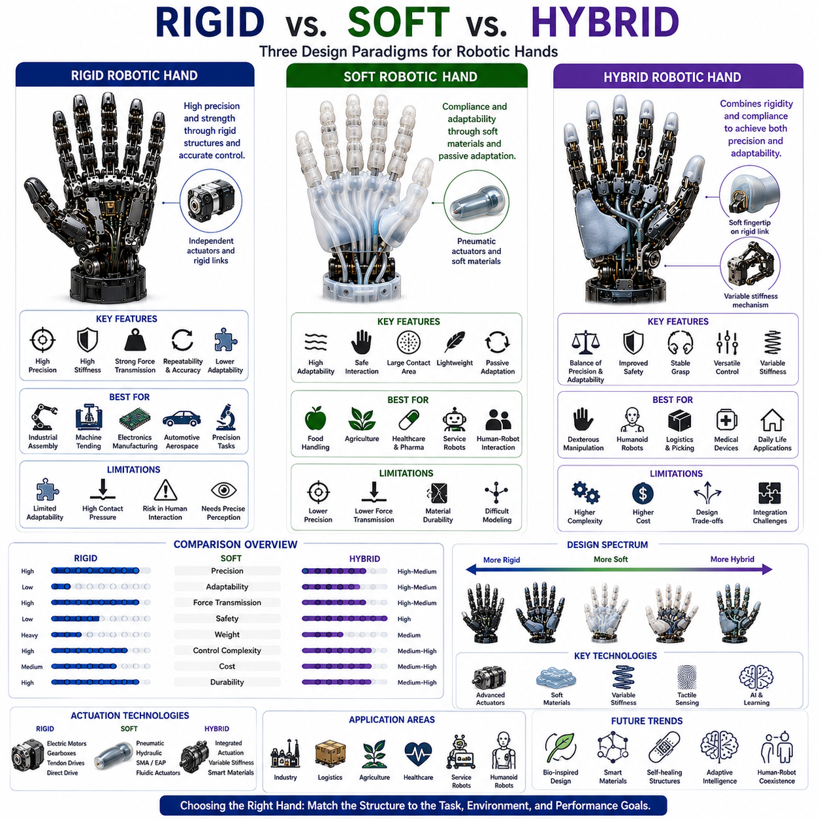
Rigid Robotic Hand(강체 로봇 핸드), Soft Robotic Hand(소프트 로봇 핸드), Hybrid Robotic Hand(하이브리드 로봇 핸드)는 로봇이 물리적 세계와 상호작용하는 방식을 결정하는 세 가지 대표적인 설계 철학이다. 이들 구조의 선택은 파지 성능, 안전성, 힘 전달 능력, 내구성, 센서 통합, 제어 복잡성, 제조 방식, 그리고 적용 가능한 산업 분야까지 영향을 미친다. 로봇 기술이 기존의 공장 자동화를 넘어 물류, 의료, 농업, 서비스 로봇, 휴머노이드, Embodied AI(체화형 인공지능) 분야로 확장되면서 이러한 세 가지 구조에 대한 이해는 더욱 중요해지고 있다. 로봇 핸드 분류 체계에서 Rigid, Soft, Hybrid의 구분은 물체와 접촉하고 적응하며 조작하는 방식 자체를 결정하는 가장 기본적인 분류 기준 중 하나이다.
Rigid Robotic Hand는 전통적인 산업용 로봇 핸드의 대표적인 형태이다. 이러한 시스템은 알루미늄, 강철, 티타늄, 카본 복합재, 엔지니어링 플라스틱과 같은 강성이 높은 재료로 제작된다. 설계 목표는 높은 위치 정밀도(Position Accuracy), 효율적인 힘 전달(Force Transmission), 구조적 강성(Stiffness), 그리고 반복 정밀도(Repeatability)를 확보하는 것이다. 강체 구조는 외력이 가해져도 변형이 거의 발생하지 않기 때문에 액추에이터의 움직임과 손끝(Fingertip)의 움직임 사이의 관계를 정확하게 모델링할 수 있다.
강체 핸드의 가장 큰 장점은 높은 정밀성이다. 구조가 변형되지 않기 때문에 제어기가 계산한 움직임이 거의 그대로 구현된다. 또한 액추에이터가 생성한 힘이 손실 없이 물체에 전달되므로 정밀한 파지와 힘 제어가 가능하다. 이러한 특성 때문에 산업용 조립, 전자 제품 생산, 반도체 제조, 항공우주 부품 조립, 자동차 생산, 정밀 실험실 자동화 등에서는 여전히 강체 핸드가 가장 널리 사용된다.
강체 핸드는 일반적으로 링크(Link)와 회전 관절(Revolute Joint), 직선 관절(Prismatic Joint)로 구성된다. 각 관절은 전기 모터, 하모닉 드라이브(Harmonic Drive), 유성 감속기(Planetary Gearbox), 텐던 구동 장치(Tendon Drive), Direct Drive Actuator 등에 의해 구동된다. 이러한 구조는 매우 높은 위치 정확도와 반복성을 제공한다.
그러나 강체 핸드는 적응성이 부족하다는 한계를 가진다. 물체와 접촉할 때 접촉 면적이 작고 힘이 특정 위치에 집중되기 때문에 깨지기 쉬운 물체를 손상시킬 수 있다. 또한 물체의 위치나 자세가 정확하게 알려져 있어야 안정적인 파지가 가능하다. 작은 위치 오차에도 파지 실패가 발생할 수 있기 때문에 정밀한 비전 시스템과 센서가 요구된다.
안전성 측면에서도 문제가 존재한다. 강체 구조는 충돌이 발생하면 충격력을 그대로 전달한다. 따라서 사람과 함께 작업하는 협동 로봇(Collaborative Robot) 환경에서는 추가적인 힘 제어와 충돌 감지 기술이 필요하다.
이러한 한계를 해결하기 위해 등장한 것이 Soft Robotic Hand이다. 소프트 로봇 핸드는 실리콘(Silicone), 폴리우레탄(Polyurethane), 고무(Rubber), 섬유(Fabric), 폼(Foam), 하이드로젤(Hydrogel) 등 변형 가능한 재료를 이용하여 제작된다. 소프트 로보틱스의 핵심 철학은 변형(Deformation)을 문제로 보지 않고 기능으로 활용하는 것이다. 즉, 물체에 적응하기 위해 의도적으로 구조를 유연하게 설계한다.
Soft Hand의 가장 큰 장점은 물체 표면에 자연스럽게 적응할 수 있다는 점이다. 손가락이 물체와 접촉하면 재료가 변형되면서 접촉 면적이 증가한다. 결과적으로 힘이 넓은 영역에 분산되어 물체 손상을 줄이고 파지 안정성을 향상시킬 수 있다. 따라서 깨지기 쉬운 물체, 불규칙한 형상의 물체, 변형 가능한 물체를 다루는 데 매우 적합하다.
소프트 로보틱스는 생물학적 시스템에서 많은 영감을 얻었다. 인간의 손가락, 문어의 촉수, 코끼리의 코와 같은 생체 구조는 뛰어난 적응성과 유연성을 보여준다. 소프트 핸드는 이러한 특성을 모방하여 다양한 환경에서 안정적인 조작 능력을 제공한다.
소프트 핸드의 구동 방식은 기존 강체 로봇과 크게 다르다. 가장 널리 사용되는 방식은 공압(Pneumatic Actuation)이다. 유연한 재료 내부에 형성된 공기 챔버에 압력을 가하여 손가락을 구부리거나 회전시키는 방식이다. 유압(Hydraulic Actuation) 방식도 사용되며, 보다 큰 힘을 생성할 수 있다. 또한 Shape Memory Alloy(SMA), Electroactive Polymer(EAP), Fluidic Elastomer Actuator 등 다양한 신소재 기반 구동 기술도 연구되고 있다.
소프트 핸드의 중요한 특징 중 하나는 Passive Adaptation(수동 적응)이다. 물체 형상에 맞게 손가락이 자동으로 변형되기 때문에 복잡한 경로 계획이나 접촉 계산이 필요하지 않다. 단순히 손가락을 닫는 동작만으로도 다양한 형상의 물체를 안정적으로 잡을 수 있다.
이러한 특성은 식품 산업에서 매우 유용하다. 과일, 채소, 빵, 해산물과 같은 제품은 강체 그리퍼로 다룰 경우 손상될 가능성이 높다. 그러나 소프트 핸드는 높은 적응성과 낮은 접촉 압력을 통해 이러한 문제를 해결할 수 있다. 농업, 제약 산업, 바이오 산업, 서비스 로봇 분야에서도 유사한 장점이 나타난다.
안전성 역시 Soft Hand의 중요한 장점이다. 구조 자체가 변형되기 때문에 충돌 시 충격을 흡수할 수 있다. 따라서 협동 로봇, 재활 로봇, 웨어러블 로봇, 보조 로봇, 인간-로봇 상호작용 시스템에서 매우 유리하다.
하지만 Soft Hand에도 단점이 존재한다. 구조가 변형되기 때문에 위치 정확도가 낮고, 힘 전달 효율이 떨어질 수 있다. 또한 재료의 비선형 탄성(Nonlinear Elasticity), 히스테리시스(Hysteresis), 점탄성(Viscoelasticity) 때문에 정확한 모델링과 제어가 어렵다.
내구성 문제도 존재한다. 소프트 재료는 피로(Fatigue), 마모(Abrasion), 찢어짐(Puncture), 환경적 열화(Environmental Degradation)에 취약하다. 따라서 장기간 산업 환경에서 사용하기 위해서는 재료 기술의 발전이 필요하다.
이러한 Rigid와 Soft 구조의 장점을 결합하기 위해 등장한 것이 Hybrid Robotic Hand이다. Hybrid Hand는 강체 구조와 유연한 구조를 동시에 사용하여 정밀성과 적응성을 모두 확보하려는 접근 방식이다.
사실 인간의 손도 Hybrid System이라고 볼 수 있다. 뼈(Bone)는 강체 구조로서 힘을 전달하고 형태를 유지한다. 반면 피부(Skin), 근육(Muscle), 지방 조직(Fat Tissue), 인대(Ligament)는 유연성을 제공한다. 이러한 구조 덕분에 인간의 손은 강력한 힘과 뛰어난 적응성을 동시에 갖는다.
Hybrid Hand는 이러한 원리를 모방한다. 일반적으로 강체 골격(Rigid Skeleton)을 중심으로 구성되며, 손끝(Fingertip)이나 접촉면에는 부드러운 재료를 사용한다. 일부 설계에서는 손바닥은 강체 구조로 만들고 손가락 일부만 유연하게 설계하기도 한다.
가장 단순한 형태는 강체 손가락에 소프트 패드를 부착하는 방식이다. 이를 통해 접촉 면적을 증가시키고 미끄러짐을 줄일 수 있다. 보다 발전된 구조는 손가락 내부에 강체 프레임과 유연한 외피를 결합하여 높은 적응성과 정밀성을 동시에 제공한다.
Variable Stiffness Technology(가변 강성 기술)는 Hybrid Robotics의 핵심 기술 중 하나이다. 이러한 시스템은 작업 상황에 따라 강성을 조절할 수 있다. 정밀 조립 작업에서는 강체처럼 동작하고, 사람과 상호작용하거나 깨지기 쉬운 물체를 다룰 때는 부드럽게 변형된다.
하이브리드 구조는 Dexterous Manipulation(정교 조작) 분야에서 특히 중요하다. 정밀 조작에는 강체 구조의 정확성이 필요하지만, 안정적인 접촉과 적응성에는 소프트 구조의 장점이 필요하다. Hybrid Hand는 이러한 두 가지 요구를 동시에 만족시킬 수 있다.
촉각 센서(Tactile Sensor) 통합 측면에서도 하이브리드 구조는 매우 유리하다. 강체 구조는 전자 장치를 안정적으로 장착할 수 있고, 소프트 재료는 물체 표면에 밀착하여 더 풍부한 촉각 정보를 제공할 수 있다. 최근의 촉각 센서 시스템은 Flexible Sensor Array(유연 센서 배열)와 강체 전자 회로를 결합하는 방식으로 발전하고 있다.
인공지능과 머신러닝 역시 Hybrid Hand의 발전을 가속화하고 있다. Reinforcement Learning(강화학습), Imitation Learning(모방학습), Self-Supervised Learning(자기지도학습), Foundation Model 기반 조작 기술은 복잡한 하이브리드 구조의 동작을 학습할 수 있게 해준다. 물리 모델만으로는 설명하기 어려운 접촉 현상과 변형 거동도 데이터 기반 학습을 통해 제어할 수 있게 되었다.
Embodied AI의 발전은 Hybrid Robotics의 중요성을 더욱 높이고 있다. 미래의 로봇은 인간 환경에서 다양한 물체를 다루고 사람과 상호작용해야 한다. 순수한 강체 구조는 적응성이 부족하고, 순수한 소프트 구조는 정밀성이 부족할 수 있다. 따라서 하이브리드 구조가 가장 현실적인 해결책으로 평가받고 있다.
휴머노이드 로봇은 이러한 흐름을 잘 보여준다. 휴머노이드 로봇은 공구를 사용하고, 문을 열고, 기계를 조작하고, 다양한 생활용품을 다루어야 한다. 따라서 높은 정밀성과 높은 적응성이 동시에 필요하다. 최근의 휴머노이드 핸드는 대부분 강체 골격, 촉각 센서 피부, 소프트 패드, 가변 강성 메커니즘을 결합한 하이브리드 구조를 채택하고 있다.
재료 과학(Material Science)의 발전은 하이브리드 설계의 가능성을 더욱 확대하고 있다. Self-Healing Material(자가 치유 소재), Stretchable Electronics(신축성 전자소자), Flexible Sensor Skin(유연 센서 피부), Smart Polymer(스마트 폴리머), Programmable Matter(프로그래머블 물질) 등은 차세대 로봇 핸드 설계의 핵심 기술로 주목받고 있다.
공학적 관점에서 Rigid, Soft, Hybrid 중 어떤 구조를 선택할지는 응용 분야에 따라 달라진다. 정밀 조립과 고정밀 제조는 강체 구조가 유리하다. 농업, 식품 산업, 인간과의 상호작용은 소프트 구조가 유리하다. 정밀성과 적응성이 동시에 필요한 차세대 로봇 시스템은 하이브리드 구조가 가장 적합하다.
미래에는 세 가지 구조가 서로 경쟁하는 것이 아니라 공존하게 될 가능성이 높다. 기술 발전에 따라 로봇 핸드는 작업 상황에 맞추어 강체 특성과 소프트 특성을 동적으로 전환할 수 있는 방향으로 발전할 것으로 예상된다.
결국 Rigid, Soft, Hybrid 구조의 비교는 로봇 공학이 직면한 가장 중요한 질문 중 하나인 “정밀성(Precision), 적응성(Adaptability), 안전성(Safety), 효율성(Efficiency)을 어떻게 균형 있게 확보할 것인가?”에 대한 답을 찾는 과정이라고 볼 수 있다. 강체 구조는 최고의 정밀성을 제공하고, 소프트 구조는 최고의 적응성과 안전성을 제공하며, 하이브리드 구조는 두 가지 장점을 통합하려고 한다. 이 세 가지 접근 방식은 미래의 로봇 핸드, 휴머노이드 로봇, Mobile Manipulator, 그리고 Embodied AI 시스템의 핵심 기반 기술로 계속 발전하게 될 것이다.

01.08 Actuation Technologies Overview
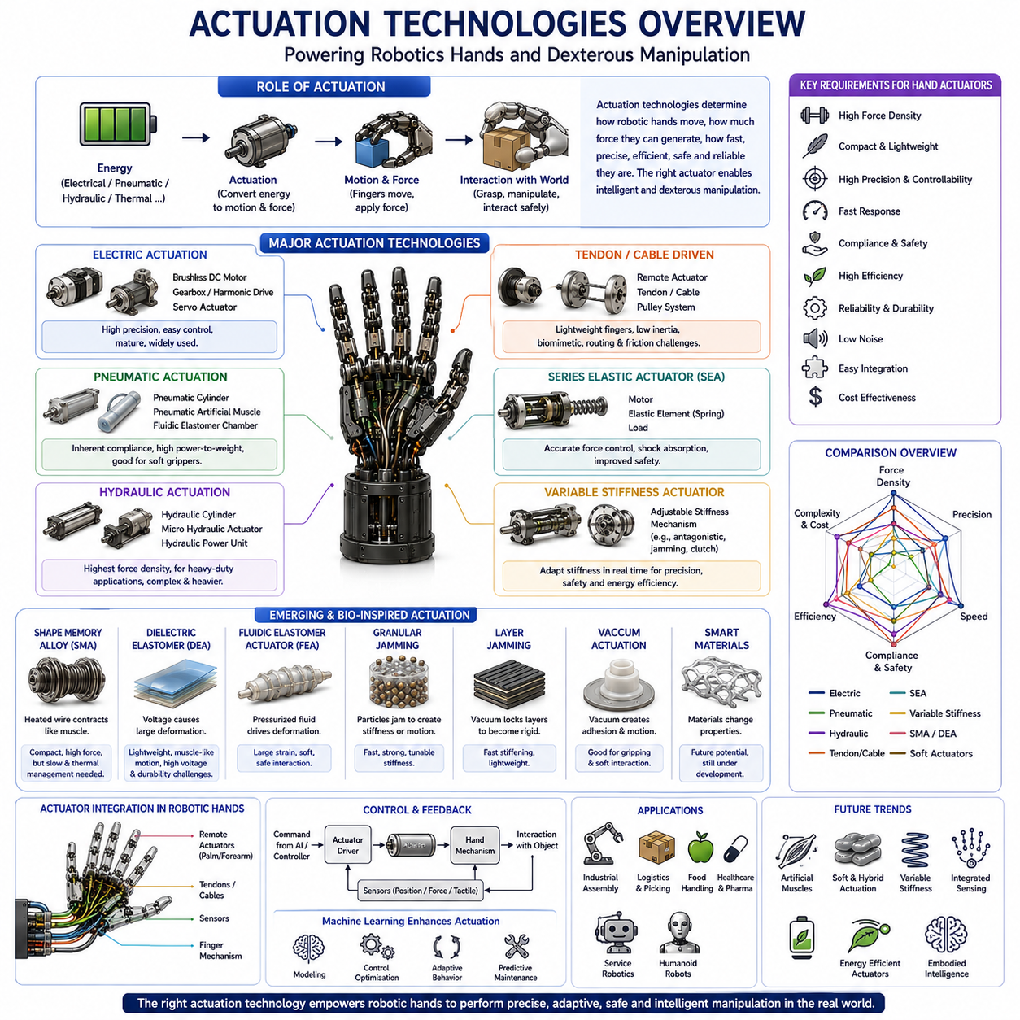
Actuation Technology(구동 기술)는 모든 로봇 핸드, 그리퍼, 정교 조작 시스템의 핵심 기반 기술이다. 아무리 뛰어난 센서, 인공지능, 비전 시스템, 경로 계획 알고리즘이 존재하더라도 실제로 물체를 움직이고 조작하는 것은 액추에이터(Actuator)이다. 따라서 액추에이터는 로봇이 물리 세계와 상호작용할 수 있도록 만드는 최종 실행 장치라고 할 수 있다.
로봇 핸드 공학(Robot Hand Engineering)에서 구동 기술은 손가락의 움직임 방식, 생성 가능한 힘, 조작 속도, 파지 정밀도, 에너지 효율, 안전성, 그리고 전체 시스템의 구조를 결정한다. 특히 Dexterous Hand(정교한 다지형 로봇 핸드), Humanoid Hand(휴머노이드 핸드), Mobile Manipulator(모바일 매니퓰레이터), Soft Gripper(소프트 그리퍼), Embodied AI(체화형 인공지능) 시스템에서는 액추에이터 선택이 시스템 성능을 좌우하는 가장 중요한 설계 요소 중 하나이다. 로봇 핸드와 정교 조작 분야의 전체 구조에서 Actuation Technology는 기계 설계(Mechanical Design)와 지능형 조작(Intelligent Manipulation)을 연결하는 핵심 기술 영역에 해당한다.
액추에이터는 저장된 에너지를 제어 가능한 기계적 운동으로 변환하는 장치이다. 이러한 운동은 회전(Rotation), 직선 이동(Translation), 굽힘(Bending), 수축(Contraction), 팽창(Expansion), 비틀림(Twisting), 변형(Deformation) 등의 형태로 나타난다. 에너지원은 전기(Electrical), 공압(Pneumatic), 유압(Hydraulic), 열(Thermal), 자기(Magnetic), 화학(Chemical) 에너지 등이 사용될 수 있다.
액추에이터 기술의 선택은 힘 생성 능력, 응답 속도, 정밀도, 무게, 전력 소비, 유지보수성, 제조 비용, 시스템 확장성 등에 직접적인 영향을 준다. 특히 로봇 핸드는 산업용 로봇 팔과는 다른 요구 사항을 가진다. 로봇 팔은 높은 토크와 강성이 중요하지만, 로봇 손은 작은 공간 안에서 높은 힘, 빠른 응답성, 경량화, 안전성, 순응성(Compliance), 정교한 조작 능력을 동시에 확보해야 한다.
이러한 이유로 로봇 핸드 액추에이터는 매우 제한된 공간 안에 모터, 센서, 감속기, 케이블, 전자회로 등을 통합해야 하는 어려운 설계 문제를 가진다.
가장 널리 사용되는 구동 방식은 Electric Actuation(전기 구동)이다. 전기 구동은 높은 제어 정밀도, 우수한 에너지 효율, 디지털 제어 시스템과의 높은 호환성, 그리고 산업계에서 축적된 기술 성숙도를 바탕으로 현대 로봇 핸드의 주류 기술이 되었다.
초기의 로봇 핸드는 Brushed DC Motor(브러시 DC 모터)를 사용하였다. 이 방식은 구조가 단순하고 제어가 쉬웠지만 브러시 마모, 전기적 노이즈, 유지보수 문제를 가지고 있었다.
현재 대부분의 고성능 로봇 핸드는 Brushless DC Motor(BLDC 모터)를 사용한다. 브러시가 제거되면서 효율이 향상되고 수명이 길어졌으며 유지보수가 거의 필요하지 않게 되었다. 또한 높은 출력 밀도(Power Density)를 제공하면서도 정밀한 위치 제어가 가능하다.
현대의 Dexterous Hand는 소형 BLDC 모터와 Planetary Gearbox(유성 감속기), Harmonic Drive(하모닉 드라이브), Tendon Mechanism(텐던 메커니즘)을 결합하여 사용한다.
Servo Actuator(서보 액추에이터)는 모터, 감속기, 엔코더, 제어기를 하나의 패키지로 통합한 형태이다. 이러한 구조는 개발을 단순화하고 위치 제어를 쉽게 구현할 수 있도록 해준다. 교육용 로봇, 연구용 로봇, 서비스 로봇, 휴머노이드 핸드에서 매우 널리 사용된다.
전기 구동 방식의 가장 큰 장점은 정밀성이다. 고해상도 엔코더를 이용하여 손가락의 위치를 정확하게 측정할 수 있으며 반복성이 매우 우수하다. 또한 ROS2, MoveIt2, Impedance Control, Reinforcement Learning 기반 제어 시스템과 쉽게 통합할 수 있다.
하지만 전기 액추에이터에도 한계는 존재한다. 높은 토크를 얻기 위해서는 감속기가 필요하며, 감속기는 백래시(Backlash), 마찰(Friction), 유연성(Compliance) 문제를 유발할 수 있다. 또한 작은 공간에서 높은 전력을 사용할 경우 발열 문제가 발생한다.
Pneumatic Actuation(공압 구동)은 또 다른 중요한 구동 기술이다. 공압 시스템은 압축 공기를 이용하여 힘과 운동을 생성한다. 공기는 본질적으로 압축성이 있기 때문에 공압 시스템은 자연스러운 순응성을 가진다.
공압 액추에이터는 실린더(Cylinder), 벨로우즈(Bellows), 인공근육(Artificial Muscle), 유체 탄성 챔버(Fluidic Chamber) 등을 이용하여 동작한다. 특히 Soft Robotics에서는 공압 구동이 가장 널리 사용된다.
공압식 소프트 핸드는 물체 형상에 자연스럽게 적응할 수 있기 때문에 복잡한 제어 없이도 안정적인 파지를 제공한다. 과일, 채소, 제과류, 의약품, 생활용품 등 깨지기 쉬운 물체를 다루는 산업에서 특히 유용하다.
공압 시스템은 높은 출력 대비 낮은 무게를 제공하며 구조가 비교적 단순하다는 장점을 가진다. 하지만 압축기(Compressor), 밸브(Valve), 압력 조절기(Regulator), 공기 배관(Tubing) 등이 필요하기 때문에 시스템 전체가 복잡해질 수 있다.
또한 공기의 압축성 때문에 위치 제어 정밀도는 전기 시스템보다 낮은 경우가 많다.
Hydraulic Actuation(유압 구동)은 가장 높은 힘 밀도를 제공하는 기술이다. 유압 시스템은 비압축성 유체를 사용하여 매우 큰 힘을 생성할 수 있다.
건설 장비, 항공기, 군용 장비 등에서는 오래전부터 유압 기술이 사용되어 왔다. 로봇 핸드 분야에서는 소형 유압 액추에이터(Micro Hydraulic Actuator)가 연구되고 있으며, 극도로 높은 파지력이 필요한 응용 분야에 사용될 수 있다.
유압 시스템은 높은 출력 밀도와 우수한 힘 제어 성능을 제공하지만, 누유(Leakage), 펌프 시스템, 유지보수, 무게 증가 등의 문제가 존재한다. 이러한 이유로 상용 로봇 핸드에서는 상대적으로 제한적으로 사용된다.
생체 모사(Bio-Inspired) 구동 기술도 활발히 연구되고 있다.
Shape Memory Alloy(SMA, 형상기억합금)는 특정 온도에서 원래 형태로 복원되는 금속 소재이다. 가열되면 수축하면서 힘을 생성하기 때문에 인공 근육처럼 사용할 수 있다.
SMA는 매우 가볍고 조용하며 높은 힘을 생성할 수 있다. 따라서 웨어러블 로봇, 의수(Prosthetic Hand), 생체 모사 로봇 핸드에서 큰 관심을 받고 있다.
그러나 가열과 냉각 과정이 필요하기 때문에 응답 속도가 느리고 에너지 효율이 낮으며 열 관리가 어렵다는 문제가 존재한다.
Dielectric Elastomer Actuator(DEA)는 전기장을 이용하여 변형되는 탄성체 기반 액추에이터이다. 탄성체 양쪽에 전극을 배치하고 전압을 인가하면 전기적 힘에 의해 형태가 변화한다.
DEA는 인공 근육(Artificial Muscle)과 유사한 특성을 가지며 매우 가볍고 큰 변형을 생성할 수 있다. 소프트 로봇 핸드, 의료 로봇, 웨어러블 장치 등에 적용 가능성이 높다.
하지만 높은 전압이 필요하고 재료 내구성 및 제조 공정이 복잡하다는 한계가 있다.
Cable-Driven Actuation(케이블 구동)과 Tendon-Driven Actuation(텐던 구동)은 인간의 손 구조를 가장 잘 모방한 방식 중 하나이다.
인간의 손은 손가락 내부에 근육이 거의 없고 대부분의 근육이 전완부(Forearm)에 위치한다. 힘은 힘줄(Tendon)을 통해 전달된다.
로봇도 이와 유사하게 모터를 손바닥이나 전완부에 배치하고 케이블이나 텐던을 이용하여 힘을 전달할 수 있다.
이 방식의 가장 큰 장점은 손가락을 매우 가볍게 만들 수 있다는 것이다. 관성이 감소하므로 빠른 움직임과 안전한 충돌 특성을 얻을 수 있으며, 인간 손과 유사한 크기의 손가락을 설계할 수 있다.
반면 케이블 늘어남(Cable Stretching), 마찰, 히스테리시스, 유지보수 문제는 해결해야 할 과제이다.
Series Elastic Actuator(SEA)는 모터와 부하 사이에 스프링을 삽입한 구조이다.
스프링 변형량을 측정하면 힘을 직접 계산할 수 있기 때문에 매우 정밀한 힘 제어가 가능하다. 또한 충격 흡수 기능을 제공하여 인간과의 상호작용 시 안전성을 향상시킨다.
SEA는 협동 로봇, 휴머노이드 로봇, 정교 조작 시스템에서 매우 중요한 기술로 평가받고 있다.
Variable Stiffness Actuator(VSA)는 한 단계 더 발전된 개념이다. 시스템이 실시간으로 강성을 조절할 수 있도록 설계된다.
정밀 조작 작업에서는 강성을 높이고, 인간과의 상호작용이나 불확실한 환경에서는 강성을 낮출 수 있다.
인간의 근육이 공동 수축(Co-Contraction)을 통해 관절 강성을 조절하는 것과 매우 유사한 개념이다.
최근 Soft Robotics의 발전은 완전히 새로운 구동 기술들을 등장시키고 있다. Fluidic Elastomer Actuator, Granular Jamming, Layer Jamming, Vacuum Driven Actuator, Smart Material Actuator 등이 대표적인 예이다.
이러한 기술들은 기존 전기 모터 중심의 설계가 제공하지 못했던 적응성, 안전성, 유연성을 제공한다.
인공지능 역시 액추에이터 기술에 영향을 주고 있다. 머신러닝은 비선형 액추에이터 모델을 보정하고 에너지 효율을 최적화하며 고장을 예측할 수 있다. 강화학습은 다수의 액추에이터를 동시에 제어하여 복잡한 조작 기술을 학습할 수 있게 한다.
Foundation Model과 Embodied AI의 등장으로 액추에이터에 대한 요구도 변화하고 있다. 미래의 로봇은 단순히 정해진 동작을 반복하는 것이 아니라 상황에 따라 적응하고 판단하며 물체를 조작해야 한다. 따라서 순응성, 힘 제어 능력, 촉각 센서와의 통합 능력이 더욱 중요해지고 있다.
액추에이터 선택은 항상 응용 분야에 따라 달라진다. 산업용 조립 작업은 전기 서보 액추에이터가 적합하다. 소프트 그리퍼는 공압 구동이 적합하다. 고출력 작업은 유압 시스템이 유리하다. 생체 모사 시스템은 SMA나 DEA와 같은 인공 근육 기술이 적합하다. 정교한 다지형 핸드는 BLDC 모터와 텐던 시스템을 결합한 구조가 가장 많이 사용된다.
어떤 액추에이터도 모든 분야에서 최고는 아니다. 힘, 속도, 정밀도, 순응성, 무게, 비용, 효율성 사이에는 항상 트레이드오프가 존재한다.
따라서 최근의 로봇 핸드는 Hybrid Actuation Architecture(하이브리드 구동 구조)를 채택하는 경우가 많다. 예를 들어 BLDC 모터로 정밀한 위치 제어를 수행하고, SEA로 힘 제어를 수행하며, 소프트 구조를 이용하여 적응성을 확보하는 방식이다.
미래에는 Artificial Muscle(인공 근육), Smart Material(스마트 소재), Variable Stiffness Mechanism(가변 강성 메커니즘), Distributed Actuation(분산 구동), Sensing-Integrated Actuator(센서 통합형 액추에이터) 등이 핵심 기술로 발전할 것으로 예상된다.
결국 Actuation Technology는 로봇 조작 기술의 심장과도 같은 존재이다. 전기, 공압, 유압, 열, 스마트 소재 등의 에너지를 실제 움직임으로 변환하여 로봇이 물리 세계와 상호작용할 수 있도록 만든다. 로봇 핸드와 정교 조작 분야 전체에서 액추에이터는 운동학(Kinematics), 촉각 센싱(Tactile Sensing), 힘 제어(Force Control), 손 안 조작(In-Hand Manipulation), 학습 기반 파지(Learning-Based Grasping), 그리고 Embodied Intelligence(체화 지능)를 실현하는 가장 근본적인 기술 기반이라고 할 수 있다.

01.09 Application-Based Selection Framework
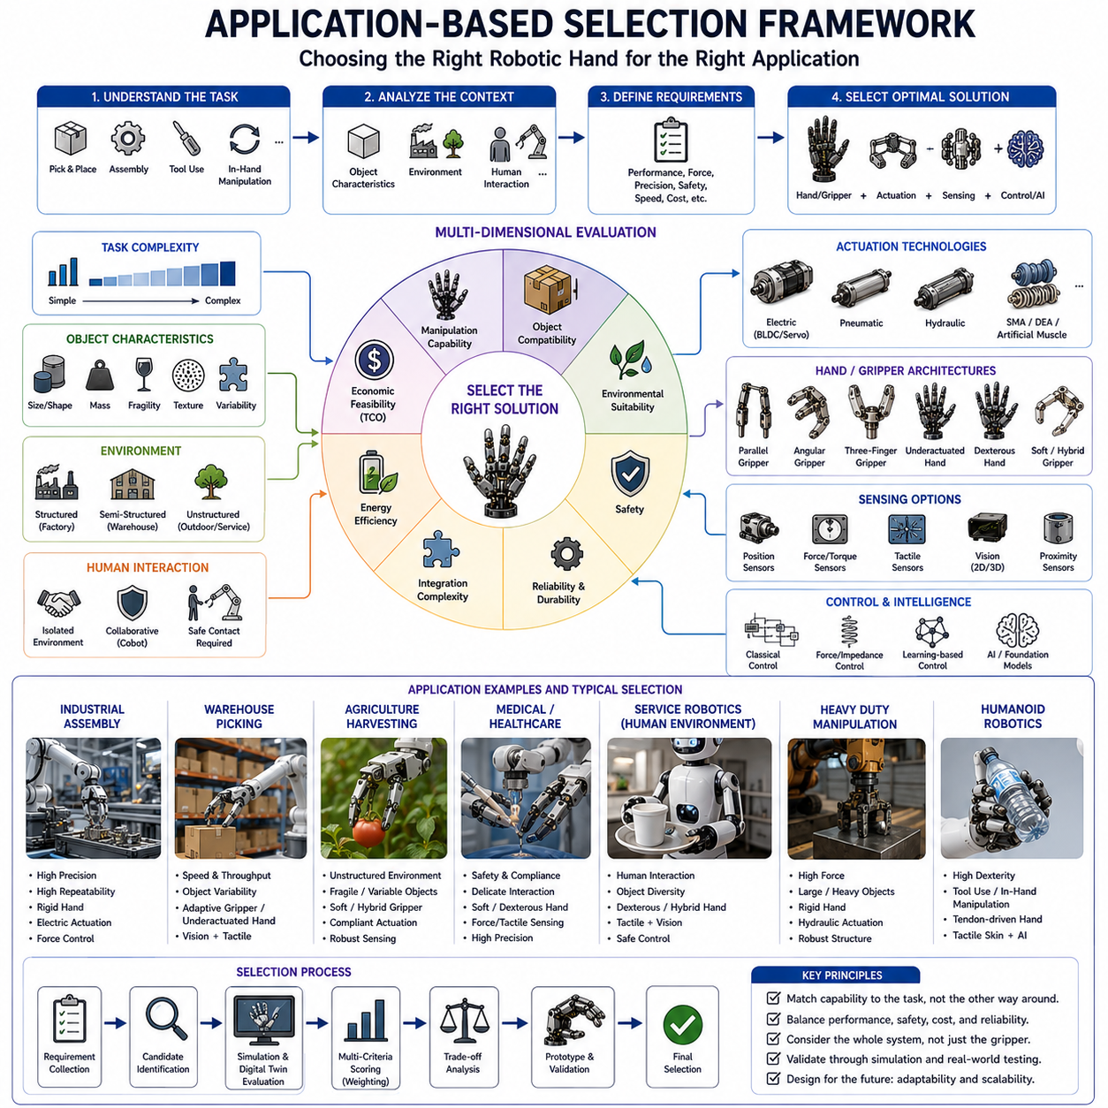
Application-Based Selection Framework(응용 분야 기반 선정 프레임워크)는 특정 작업과 환경에 가장 적합한 로봇 핸드, 그리퍼, 액추에이터, 센서 시스템, 제어 구조를 체계적으로 선택하기 위한 의사결정 방법론이다. 최근 로봇 기술은 기존의 공장 자동화를 넘어 물류(Logistics), 의료(Medical Robotics), 농업(Agricultural Robotics), 서비스 로봇(Service Robotics), 휴머노이드(Humanoid Robots), 자율 검사 로봇(Autonomous Inspection Robots), 창고 자동화(Warehouse Automation), 그리고 Embodied AI(체화형 인공지능) 분야로 빠르게 확장되고 있다. 이에 따라 조작(Manipulation) 요구 사항도 매우 다양해지고 있다.
예를 들어 반도체 제조 공정에 최적화된 로봇 핸드는 농작물 수확 로봇에는 적합하지 않을 수 있으며, 창고 피킹용 그리퍼는 의료용 수술 로봇이 요구하는 정밀성을 제공하지 못할 수 있다. 따라서 현대의 로봇 핸드 선정은 단순히 힘이나 속도와 같은 성능 수치만으로 결정할 수 없으며, 실제 적용 환경과 작업 요구 사항을 종합적으로 분석해야 한다.
로봇 핸드 및 Dexterous Grasping 분야에서 이 프레임워크는 조작 요구 사항과 하드웨어·소프트웨어 설계 사이를 연결하는 의사결정 구조로 볼 수 있다. 중요한 질문은 “가장 좋은 로봇 핸드가 무엇인가?”가 아니라 “현재 작업에 가장 적합한 로봇 핸드는 무엇인가?”이다. 이는 로봇 조작 기술이 기술 중심(Technology Driven)이 아니라 응용 분야 중심(Application Driven)으로 발전하고 있음을 의미한다.
가장 먼저 고려해야 하는 것은 Manipulation Task(조작 작업)의 특성이다. 조작 작업은 매우 다양하다. 단순히 물체를 집어서 이동시키는 Pick-and-Place 작업도 있고, 조립(Assembly), 삽입(Insertion), 체결(Fastening), 도구 사용(Tool Use), 방향 변경(Reorientation), 검사(Inspection), 포장(Packaging), 분류(Sorting), 인간 협업(Human Collaboration)과 같은 복잡한 작업도 존재한다.
단순 Pick-and-Place 작업에서는 속도, 신뢰성, 비용 효율성이 중요하다. 이 경우에는 복잡한 다지형 로봇 핸드보다 Parallel Jaw Gripper(평행 조 그리퍼)가 더 적합할 수 있다. 반면 조립이나 정밀 조작이 필요한 작업에서는 Multifinger Dexterous Hand(다지형 정교 로봇 핸드)가 필요할 수 있다.
다음으로 고려해야 할 요소는 Object Characteristics(물체 특성)이다. 물체의 크기(Size), 형상(Shape), 무게(Mass), 무게 중심(Center of Gravity), 표면 질감(Texture), 강성(Stiffness), 취약성(Fragility), 재질(Material), 형상 변화 정도(Geometric Variability) 등은 모두 그리퍼 선정에 영향을 준다.
무겁고 큰 물체는 높은 파지력과 강성이 요구된다. 이러한 경우에는 강체(Rigid) 구조와 전기 또는 유압 구동 시스템이 적합하다. 반면 작은 전자 부품이나 의료 기구는 높은 힘보다 높은 위치 정밀도(Position Accuracy)가 중요하다.
물체 형상 또한 중요한 요소이다. 일정한 형상의 제품을 반복적으로 다루는 경우에는 단순한 산업용 그리퍼가 가장 효율적일 수 있다. 그러나 불규칙하거나 형상이 계속 바뀌는 물체를 다루는 경우에는 Adaptive Gripper(적응형 그리퍼), Underactuated Hand(언더액추에이티드 핸드), Soft Gripper(소프트 그리퍼), Dexterous Hand(정교 로봇 핸드)가 더욱 적합하다.
Fragility(취약성) 역시 중요한 고려 사항이다. 과일, 채소, 의약품, 실험 샘플, 소비재, 의료 기기와 같은 물체는 손상이 발생하지 않도록 세심한 힘 제어가 필요하다. 이러한 경우 Soft Robotics(소프트 로보틱스) 또는 Hybrid Hand(하이브리드 핸드)가 유리하다. 이들은 접촉 면적을 넓혀 힘을 분산시킬 수 있기 때문이다.
Environment(환경) 또한 선택 과정에서 중요한 요소이다. 전통적인 제조 공장은 구조화된 환경(Structured Environment)에 해당한다. 물체 위치와 작업 순서가 대부분 예측 가능하며 반복성이 높다. 이러한 환경에서는 Rigid Gripper와 산업용 로봇 핸드가 매우 효과적이다.
반면 농업 로봇은 날씨, 조명, 먼지, 습도, 생물학적 다양성 등 다양한 변수를 마주한다. 서비스 로봇은 사람이 생활하는 복잡한 환경에서 동작해야 하며, 검사 로봇은 진동, 온도 변화, 협소 공간 등 다양한 조건을 고려해야 한다. 이러한 환경에서는 적응성과 견고성(Robustness)이 높은 시스템이 필요하다.
Human Interaction(인간과의 상호작용) 요구 사항도 매우 중요하다. 협동 로봇(Cobot), 의료 로봇, 재활 로봇, 보조 로봇, 서비스 로봇은 사람 가까이에서 작업한다. 따라서 안전성(Safety)이 최우선 고려 사항이 된다.
이 경우 Soft Hand, Series Elastic Actuator(SEA), Compliance Mechanism(순응 메커니즘), Force-Limited Control(힘 제한 제어) 등이 적용된 시스템이 선호된다. 이러한 구조는 충돌 시 충격을 흡수하고 부상 위험을 줄일 수 있다.
Operational Throughput(생산량)과 작업 빈도 또한 고려해야 한다. 대량 생산 공장에서는 사이클 타임(Cycle Time), 반복 정밀도, 생산 효율성이 중요하다. 동일한 작업을 수백만 번 반복하는 경우에는 범용성이 높은 로봇 핸드보다 특정 작업에 최적화된 그리퍼가 더 효율적일 수 있다.
반면 다품종 소량 생산 환경에서는 높은 적응성을 가진 범용 로봇 핸드가 필요하다. 물체 종류가 지속적으로 바뀌기 때문이다.
Economic Consideration(경제성 평가)도 반드시 포함되어야 한다. 가장 성능이 뛰어난 로봇 핸드가 항상 최적의 선택은 아니다. Fully Actuated Dexterous Hand는 뛰어난 조작 능력을 제공하지만 하드웨어 비용, 소프트웨어 개발 비용, 유지보수 비용, 통합 비용이 매우 높을 수 있다.
따라서 Total Cost of Ownership(TCO, 총소유비용)을 고려해야 한다. 초기 구매 비용뿐 아니라 설치, 유지보수, 부품 수급, 전력 소비, 고장 발생률, 다운타임, 소프트웨어 지원, 예상 수명까지 종합적으로 평가해야 한다.
Dexterity Requirement(정교성 요구 수준) 역시 중요한 요소이다. 정교성은 단순히 있다 또는 없다의 문제가 아니라 연속적인 스펙트럼이다.
한쪽 끝에는 Parallel Jaw Gripper가 있으며, 다른 쪽 끝에는 Multifinger Dexterous Hand가 존재한다. 그 사이에는 Angular Gripper, Three-Finger Gripper, Adaptive Gripper, Underactuated Hand, Hybrid Hand 등이 위치한다.
작업이 단순 박스 이송이라면 높은 정교성은 필요하지 않을 수 있다. 그러나 공구 사용, 정밀 조립, 미지 물체 조작과 같은 작업에서는 높은 정교성이 필수적이다.
Actuation Technology(구동 기술) 선택도 중요한 요소이다. Electric Actuation은 정밀성과 제어성이 우수하여 산업용 분야에 적합하다. Pneumatic Actuation은 빠르고 안전하며 적응성이 높아 포장 및 소프트 그리퍼에 적합하다. Hydraulic Actuation은 매우 높은 힘을 요구하는 작업에 적합하다.
최근에는 Shape Memory Alloy(SMA), Dielectric Elastomer(DEA), Artificial Muscle(인공 근육)과 같은 새로운 구동 기술도 특정 응용 분야에서 활용되고 있다.
이 과정에서는 힘, 정밀도, 속도, 순응성, 무게, 효율성, 비용 사이의 트레이드오프를 평가해야 한다.
Sensor Requirement(센서 요구 사항)도 점점 중요해지고 있다. 단순 산업용 시스템은 위치 센서만으로도 충분할 수 있다. 그러나 고급 조작 시스템은 Force Sensor, Torque Sensor, Tactile Sensor, Proximity Sensor, RGB Camera, Depth Camera 등 다양한 센서를 요구한다.
특히 Tactile Sensing(촉각 센싱)은 물체 특성이 불확실한 환경에서 매우 중요하다. 촉각 센서는 미끄러짐을 감지하고 파지력을 자동으로 조정하여 안정적인 조작을 가능하게 한다.
Vision-Guided Manipulation(비전 기반 조작)도 중요한 요소이다. 카메라와 3D 센서는 물체 위치와 자세를 추정하고 최적의 파지 전략을 계획한다. 적응형 그리퍼는 기계적 순응성을 통해 위치 오차를 보상할 수 있기 때문에 비전 시스템 요구 사항을 낮출 수 있다.
Artificial Intelligence(인공지능)는 최근 선정 프레임워크에서 중요한 요소로 부상하고 있다. 과거의 로봇은 정형화된 환경과 고정된 프로그램에 의존했다. 그러나 현재는 Reinforcement Learning(강화학습), Foundation Model, Multimodal AI 등을 통해 새로운 환경에 적응할 수 있다.
하지만 AI 시스템을 통합하려면 고성능 컴퓨팅 자원, 데이터셋, 학습 인프라, 검증 시스템이 필요하다. 따라서 프레임워크는 하드웨어뿐 아니라 전체 소프트웨어 스택도 고려해야 한다.
Mobile Manipulator(이동형 매니퓰레이터)의 경우에는 무게와 에너지 효율성이 매우 중요하다. 고정형 산업용 로봇에서는 문제가 되지 않는 무게가 배터리 기반 이동 로봇에서는 치명적인 문제가 될 수 있다.
Humanoid Robot(휴머노이드 로봇)은 가장 복잡한 응용 분야 중 하나이다. 인간 환경은 인간의 손을 기준으로 설계되어 있기 때문에 로봇도 도구, 문손잡이, 스위치, 기계 장비, 생활용품 등을 다룰 수 있어야 한다.
따라서 휴머노이드 핸드는 높은 정교성, 촉각 센싱, 적응형 제어, 안전성을 동시에 요구한다. 그러나 무게, 크기, 전력 소비, 비용의 제약도 존재하기 때문에 Hybrid Architecture가 가장 현실적인 선택으로 평가받고 있다.
실제 Application-Based Selection Framework는 일반적으로 다차원 평가(Multi-Dimensional Evaluation)를 사용한다. 후보 시스템은 Manipulation Capability, Object Compatibility, Environmental Suitability, Safety, Reliability, Scalability, Maintainability, Integration Complexity, Energy Efficiency, Economic Feasibility 등의 항목으로 평가된다.
이를 위해 Decision Matrix(의사결정 행렬), Weighted Scoring System(가중치 평가), Trade-Space Analysis(트레이드오프 분석), Simulation-Based Evaluation(시뮬레이션 기반 평가) 등이 사용된다.
최근에는 Digital Twin(디지털 트윈)과 시뮬레이션 환경이 선정 과정에 적극적으로 활용되고 있다. 실제 장비를 제작하기 전에 가상 환경에서 파지 성공률, 사이클 타임, 에너지 소비, 충돌 위험성, 작업 성능을 평가할 수 있다.
Embodied AI 시대로 발전하면서 Application-Based Selection Framework도 점점 지능화되고 있다. 미래에는 AI가 작업 설명과 환경 조건만 입력받아 최적의 로봇 핸드 구조, 액추에이터, 센서, 제어 시스템을 자동으로 추천하는 방향으로 발전할 가능성이 높다.
결국 Application-Based Selection Framework의 핵심 철학은 “최고의 로봇 핸드는 존재하지 않는다”는 것이다. 존재하는 것은 특정 응용 분야에 가장 적합한 로봇 핸드뿐이다. 성공적인 로봇 조작 시스템은 기계 구조, 구동 기술, 센서, 제어기, 인공지능 기술을 특정 작업 환경에 맞게 최적 조합하는 과정에서 탄생한다.
따라서 이 프레임워크는 미래의 Robot Hand, Dexterous Manipulator, Mobile Manipulator, Humanoid Robot, Embodied AI 시스템을 설계하는 데 있어 가장 중요한 의사결정 도구 중 하나로 계속 활용될 것이다.

01.10 Human Hand as a Reference Model
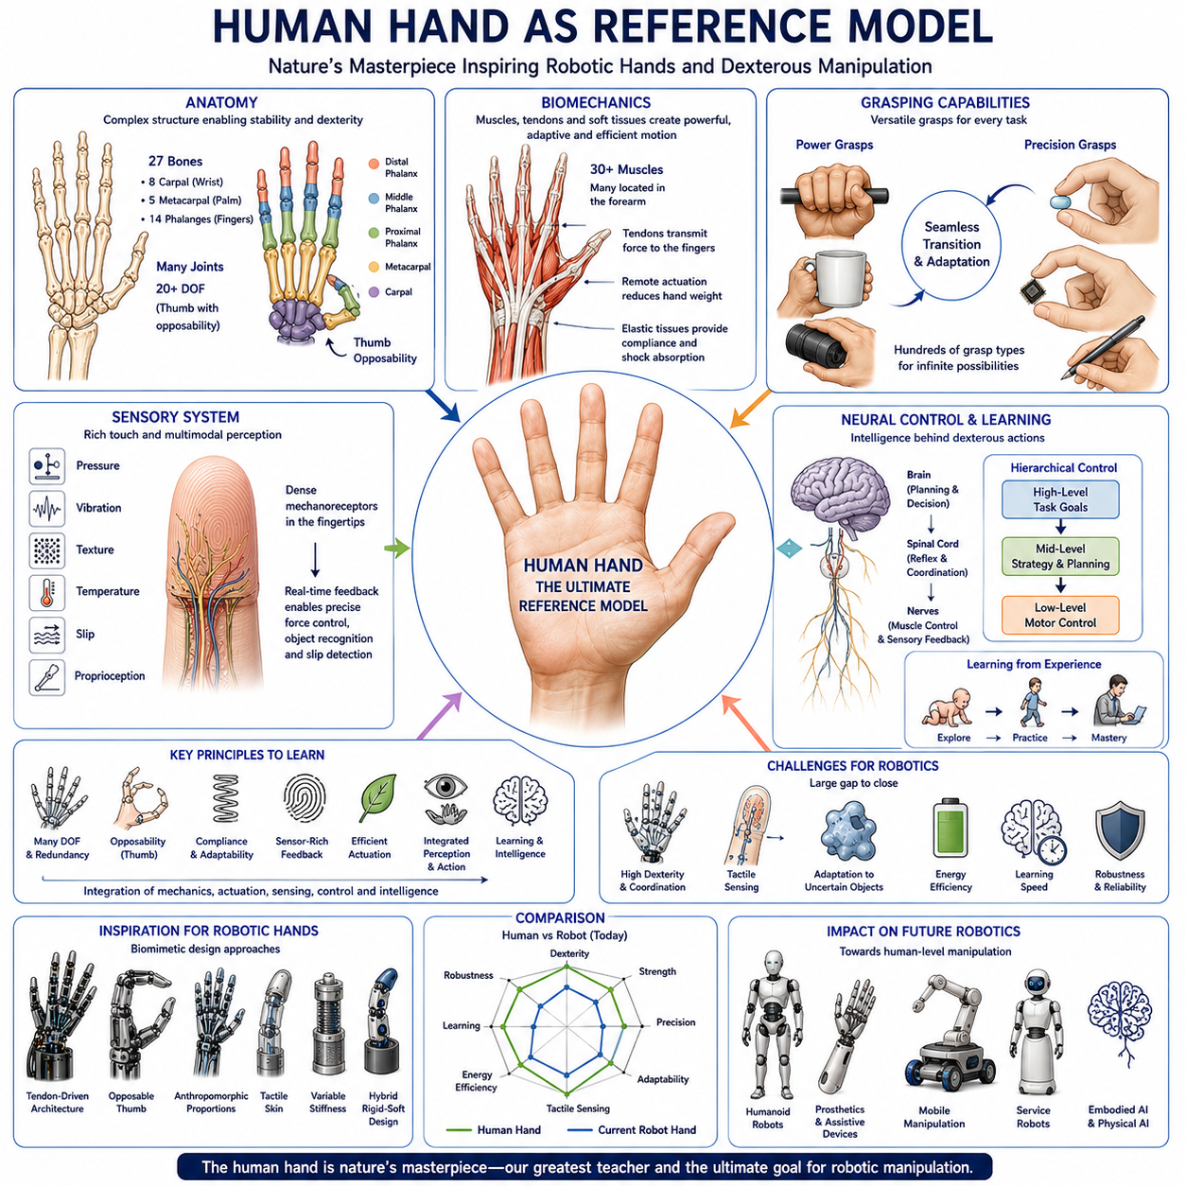
인간의 손(Human Hand)은 로봇 핸드, 정교 조작 시스템(Dexterous Manipulation System), 의수(Prosthetic Hand), 휴머노이드 로봇(Humanoid Robot), 그리고 Embodied AI(체화형 인공지능) 개발에 있어 가장 중요한 참조 모델(Reference Model)이다. 로봇공학의 역사 전반에 걸쳐 연구자와 엔지니어들은 인간의 손을 파지(Grasping), 조작(Manipulation), 적응성(Adaptability), 감각(Sensing), 운동 제어(Motor Control)의 궁극적인 기준으로 삼아왔다. 오늘날 로봇 기술이 크게 발전했음에도 불구하고, 인간 손의 다재다능함과 효율성, 정밀성, 지능을 완전히 재현한 인공 시스템은 아직 존재하지 않는다. 따라서 인간의 손을 이해하는 것은 로봇 핸드 공학과 정교 조작 기술의 가장 중요한 기초 중 하나로 간주된다. 로봇 조작 기술 전체 구조에서 인간의 손은 단순한 생체 모사 대상이 아니라 미래 로봇이 도달해야 할 성능 목표이자 설계 기준으로 기능한다.
인간의 손이 보여주는 놀라운 능력은 해부학(Anatomy), 생체역학(Biomechanics), 감각 시스템(Sensory System), 신경 제어(Neural Control), 그리고 학습(Learning)이 통합된 결과이다. 인간의 손은 단순한 기계 장치가 아니라 구조적 지지, 구동, 감지, 적응, 지능이 하나의 시스템으로 결합된 복합 생체 플랫폼이라고 볼 수 있다. 손은 팔, 어깨, 눈, 전정기관(Vestibular System), 신경계, 그리고 뇌와 긴밀하게 협력하여 동작한다. 따라서 인간 손을 연구한다는 것은 단순히 손가락 구조를 분석하는 것이 아니라, 물체를 인식하고 조작하는 전체 지각-행동 체계를 이해하는 것을 의미한다.
해부학적으로 인간의 손은 총 27개의 뼈(Bone)로 구성되어 있다. 이 뼈들은 손목을 구성하는 수근골(Carpal Bone), 손바닥을 구성하는 중수골(Metacarpal Bone), 그리고 손가락을 구성하는 지골(Phalanges)로 구분된다. 이러한 골격 구조는 높은 강성과 뛰어난 유연성을 동시에 제공한다. 덕분에 인간은 무거운 물체를 강하게 잡을 수 있을 뿐 아니라 매우 정밀한 조작도 수행할 수 있다.
인간 손의 가장 중요한 특징 중 하나는 높은 자유도(Degree of Freedom)이다. 세부적인 해부학적 모델에 따라 차이는 있지만 일반적으로 20개 이상의 독립적인 자유도를 가진다. 각 손가락은 여러 개의 관절을 통해 굽힘(Flexion), 펴기(Extension), 제한적인 측면 움직임(Lateral Motion)을 수행할 수 있다. 특히 엄지손가락은 다른 손가락과는 완전히 다른 구조를 가지며, 손 전체의 조작 능력을 획기적으로 향상시킨다.
엄지손가락(Thumb)은 인간 손의 정교함을 가능하게 한 가장 중요한 진화적 특징 중 하나이다. 인간의 엄지는 대향성(Opposability)을 가지고 있어 다른 손가락 끝과 마주칠 수 있다. 이 기능 덕분에 인간은 정밀 파지(Precision Grasp), 힘 파지(Power Grasp), 도구 사용(Tool Manipulation), 필기(Writing), 버튼 조작(Button Pressing) 등 매우 다양한 작업을 수행할 수 있다. 로봇공학에서도 인간 엄지의 기능을 재현하는 것은 가장 어려운 설계 과제 중 하나로 여겨진다.
생체역학적 관점에서 인간의 손은 더욱 놀라운 구조를 가지고 있다. 손의 움직임에는 30개 이상의 근육(Muscle)이 직간접적으로 관여한다. 흥미로운 점은 이들 근육 중 상당수가 손 내부가 아니라 전완부(Forearm)에 위치한다는 것이다. 근육에서 생성된 힘은 힘줄(Tendon)을 통해 손가락 관절로 전달된다. 이러한 구조는 손의 무게를 최소화하면서도 강력한 힘을 생성할 수 있게 해준다.
이러한 생체 구조는 Tendon-Driven Robotic Hand(텐던 구동 로봇 핸드)의 주요 설계 영감이 되었다. 전완부에 모터를 배치하고 케이블을 통해 힘을 전달하는 로봇 핸드는 인간의 손과 유사한 구조를 구현하려는 시도라고 볼 수 있다.
인간의 힘줄 구조는 로봇 설계에 여러 중요한 교훈을 제공한다. 첫째, 원격 구동(Remote Actuation)을 통해 손가락 끝의 무게를 줄일 수 있다. 둘째, 여러 관절 사이의 복잡한 운동 연계를 자연스럽게 구현할 수 있다. 셋째, 힘줄과 연부 조직(Soft Tissue)의 탄성 특성이 충격 흡수와 순응성을 제공한다. 이러한 특성은 조작 성능과 안전성을 동시에 향상시킨다.
인간의 파지 방식은 크게 Power Grasp와 Precision Grasp로 구분된다. Power Grasp는 손바닥과 손가락 전체를 이용하여 물체를 강하게 감싸는 방식이다. 망치를 잡거나 가방을 드는 동작이 대표적인 예이다. Precision Grasp는 손끝(Fingertip)을 이용하여 물체를 정밀하게 조작하는 방식이다. 글쓰기, 바늘에 실 끼우기, 작은 부품 조립 등이 이에 해당한다.
인간 손의 가장 놀라운 능력 중 하나는 이 두 가지 파지 방식을 자유롭게 전환할 수 있다는 점이다. 산업용 그리퍼는 강한 파지에는 뛰어나지만 정밀 조작은 어렵고, 연구용 다지형 로봇 핸드는 정밀 조작은 가능하지만 강한 힘을 생성하기 어려운 경우가 많다. 인간의 손은 두 가지를 모두 자연스럽게 수행한다.
감각 능력 또한 인간 손의 핵심 특징이다. 인간의 손끝에는 수많은 기계 수용기(Mechanoreceptor)가 존재하며 압력, 진동, 질감, 온도, 미끄러짐, 접촉 위치 등을 감지할 수 있다. 이러한 감각 정보는 물체와의 상호작용 상태를 실시간으로 알려준다.
촉각(Touch)은 단순한 접촉 감지 이상의 역할을 수행한다. 인간은 촉각만으로 물체를 식별하고 무게를 추정하며 표면 특성을 판단할 수 있다. 또한 물체가 미끄러지기 시작하면 촉각 수용기가 이를 감지하여 자동으로 파지력을 증가시킨다. 이러한 반응은 매우 빠르게 이루어지며 대부분 무의식적으로 수행된다.
로봇공학에서는 이러한 능력을 재현하기 위해 Tactile Sensor(촉각 센서) 기술이 활발히 연구되고 있다. 전자 피부(Electronic Skin), 유연 센서 배열(Flexible Sensor Array), 광학식 촉각 센서(Optical Tactile Sensor), 다중 모달 센서(Multimodal Sensor) 등이 인간 피부의 기능을 모방하기 위해 개발되고 있다.
인간의 손은 뛰어난 적응성(Adaptability)도 보여준다. 인간은 처음 보는 물체도 비교적 쉽게 다룰 수 있다. 새로운 공구, 익숙하지 않은 형상, 변형되는 재료, 예측하기 어려운 환경에서도 성공적으로 조작을 수행한다. 이러한 적응성은 감각 정보, 운동 학습, 추론 능력, 경험이 결합된 결과이다.
운동 제어(Motor Control)는 계층적 구조(Hierarchical Structure)를 가진다. 상위 수준에서는 뇌가 목표를 결정하고, 하위 수준에서는 신경계가 근육 활성화와 힘 생성, 자세 안정화, 반사 반응 등을 담당한다. 인간은 개별 관절을 의식적으로 제어하지 않고도 원하는 작업을 수행할 수 있다.
현대 로봇 제어 시스템도 이러한 구조를 모방하고 있다. 상위 계층은 작업 계획(Task Planning)을 수행하고, 중간 계층은 파지 전략과 경로 계획을 생성하며, 하위 계층은 액추에이터와 힘 제어를 담당한다.
학습(Learning) 역시 인간 손의 중요한 특징이다. 인간은 태어날 때부터 완벽한 조작 능력을 갖고 있지 않다. 유아는 물체를 만지고 탐색하면서 점차 조작 능력을 발전시킨다. 파지, 필기, 도구 사용 등은 모두 경험을 통해 습득되는 기술이다.
이러한 관찰은 현대 로봇공학에 큰 영향을 주었다. Reinforcement Learning(강화학습), Self-Supervised Learning(자기지도학습), Imitation Learning(모방학습) 등은 인간의 학습 과정을 모방하여 로봇이 스스로 조작 기술을 습득하도록 만든다.
인간 손의 또 다른 중요한 특징은 Compliance(순응성)이다. 인간의 손은 완전히 강체도 아니고 완전히 소프트 구조도 아니다. 뼈는 강성을 제공하고, 근육과 힘줄, 피부는 유연성을 제공한다. 이러한 구조 덕분에 손은 물체 형상에 적응하면서도 충분한 힘을 전달할 수 있다.
이러한 특성은 Hybrid Robotic Hand(하이브리드 로봇 핸드)의 설계 철학으로 이어졌다. 현대의 많은 로봇 핸드는 강체 골격(Rigid Skeleton)과 소프트 패드(Soft Pad), 탄성 관절(Elastic Joint), 가변 강성 메커니즘(Variable Stiffness Mechanism)을 결합하여 인간 손의 특성을 모방하고 있다.
에너지 효율(Energy Efficiency) 또한 인간 손이 가진 놀라운 특성이다. 인간의 근육은 화학 에너지를 매우 효율적으로 사용하며, 필요한 근육만 선택적으로 활성화한다. 반면 많은 로봇 핸드는 정지 상태에서도 상당한 전력을 소비한다. 따라서 에너지 효율 향상은 로봇 핸드 개발의 중요한 연구 과제이다.
인간 손은 높은 중복성(Redundancy)도 가지고 있다. 동일한 작업을 여러 가지 방법으로 수행할 수 있다. 여러 관절과 근육 조합이 같은 결과를 만들어낼 수 있기 때문에 외란이 발생하더라도 다른 해결책을 선택할 수 있다. 이러한 중복성은 시스템의 견고성을 향상시킨다.
또한 인간의 손은 시각(Vision)과 긴밀하게 연동된다. 눈은 물체의 위치, 자세, 형상, 움직임 정보를 제공하고, 촉각은 실제 접촉 정보를 제공한다. 인간은 이러한 정보를 지속적으로 통합하여 조작을 수행한다.
이 원리는 현대 로봇공학에도 적용되고 있다. Vision-Guided Grasping, Visual-Tactile Fusion, Sensor Fusion Architecture는 모두 인간의 지각-행동 통합 구조를 모방한 기술들이다.
휴머노이드 로봇은 인간 손을 참조 모델로 활용하는 가장 대표적인 사례이다. 인간 환경은 인간 손을 기준으로 설계되어 있기 때문에 휴머노이드 로봇 역시 문손잡이, 공구, 가전제품, 스위치, 기계 장비 등을 다룰 수 있어야 한다. 따라서 인간과 유사한 수준의 조작 능력이 필수적이다.
현재의 많은 로봇 핸드는 인간 손의 해부학적 구조를 직접 모방하고 있다. 텐던 구동 구조, 대향 엄지(Opposable Thumb), 인간과 유사한 손가락 비율, 촉각 피부(Tactile Skin), 가변 강성 메커니즘 등이 대표적인 예이다.
그럼에도 불구하고 현재의 로봇 핸드는 아직 인간 손과 상당한 차이를 보인다. 인간은 촉각 기반 물체 인식, 불확실한 환경에서의 조작, 도구 사용, 적응형 파지, 에너지 효율, 학습 속도 등에서 여전히 로봇보다 훨씬 뛰어난 성능을 보인다.
최근 Soft Robotics, Artificial Muscle(인공 근육), Electronic Skin(전자 피부), Neuromorphic Sensor(뉴로모픽 센서), Reinforcement Learning, World Model, Foundation Model 등의 발전은 이러한 격차를 점차 줄이고 있다.
결국 인간의 손은 로봇공학에서 단순한 생체 모사 대상이 아니다. 그것은 설계 원리의 원천이며, 성능 평가 기준이고, 센서 개발의 모델이며, 지능형 제어 구조의 교과서이다. 무엇보다도 미래 로봇이 도달해야 할 궁극적인 목표를 보여주는 존재이다.
인간의 손이 가르쳐주는 가장 중요한 교훈은 정교함(Dexterity)이 단일 기술의 결과가 아니라는 점이다. 그것은 기계 구조(Mechanics), 구동(Actuation), 감각(Sensing), 순응성(Compliance), 지각(Perception), 제어(Control), 학습(Learning), 지능(Intelligence)이 완벽하게 통합된 결과이다.
따라서 Human Hand as Reference Model은 Robot Hand and Dexterous Grasping 분야 전체의 출발점이자 궁극적인 목표이며, 미래의 휴머노이드 로봇, Embodied AI, Physical AI, 그리고 차세대 지능형 조작 시스템 개발을 이끄는 가장 중요한 기준 모델로 계속 활용될 것이다.

